

**Controle do Documento**

**Histórico de revisões**

| **Data** | **Autor** | **Versão** | **Resumo da atividade** |
| --- | --- | --- | --- |
| 07/03/2023 | Alysson Cordeiro | 1.2 | * Solução. * Arquitetura da solução * Componentes e Recurso. * Guia de montagem. |
|  |  |  |  |
|  |  |  |  |

**Índice**

**1. Introdução** **3**

1.1. Solução 3

1.2. Arquitetura da Solução 3

**2. Componentes e Recursos** **4**

2.1. Componentes de hardware 4

2.2. Componentes externos 4

2.3. Requisitos de conectividade 4

**3. Guia de Montagem** **5**

**4. Guia de Instalação** **6**

**5. Guia de Configuração** **7**

**6. Guia de Operação** **8**

**7. Troubleshooting** **9**

**8. Créditos** **10**

# 1. Introdução

**Informação inicial:**

* Por favor leia este manual cuidadosamente antes de utilizar seu aparelho de forma a garantir um uso seguro e adequado.
* Este manual contém as informações básicas necessárias de especificações, instalação e operação do produto.

## 1.1. Solução

Desenvolver um equipamento automatizado que tenha capacidade de aplicar um campo magnético constante, com intensidade e distância ajustáveis, ao longo de todo a amostra promovendo assim uma separação dos minerais magnéticos, que serão depositados em um recipiente diferente dos minerais não magnéticos que permanecerão depositados na bandeja original.

## 1.2. Arquitetura da Solução

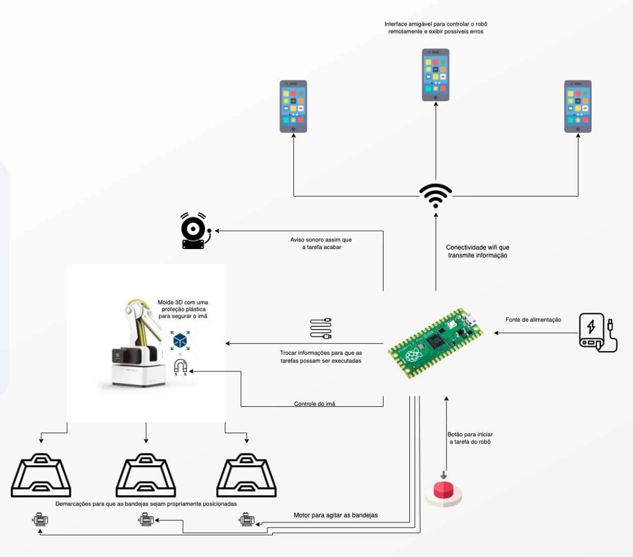

Imagem 1: arquitetura da solução

# 2. Componentes e Recursos

## 2.1. Componentes de hardware

1. **MICROCONTROLADOR:** o microcontrolador responsável pela atuação é o RASPBERRY PI PICO W com Wi-Fi RP2040 133MHZ detensão de alimentação é de 1.8-5.5v dc, cuja fabricante é a Newark Corporation, RS Components, Farnell element14. O microcontrolador será responsável pela intervenção entre a interface amigável e o braço robótico e seus adjacentes.
2. **BUZZER:** emissor de som de baixo custo, utilizado para reproduzir tanto efeitos sonoros simples, como também a capacidade de emitir sons mais complexos como músicas. Funciona com tensão entre 3,5 e 5V.
3. **PONTE H:** módulo ponte H L298N; 2 canais de 2A DC. Permite controlar a direção, velocidade e sentido de rotação de um motor elétrico. Servirá para controlar as rotações do braço robótico.
4. **ELETROÍMÃ:** usado eletroímã solenóide redondo de. Atrai e separa o material ferromagnético do restante da amostra.
5. **CONVERSOR AMPLIFICADOR:** responsável por traduzir os valores recebidos pela célula de carga para o microcontrolador. Foi usado um conversor amplificador HX711. Tensão de trabalho 2,6 V ~ 5,5 VDC, de corrente de trabalho abaixo de 10mA.
6. **CÉLULA DE CARGA:** É um sensor usado para medição de peso da amostra. Foi usado o sensor de 1kg.
7. **REGULADOR DE TENSÃO:** regula uma tensão de entrada de para uma tensão de saída de 12V, usada pelo eletroímã. Usado o módulo Regulador de Tensão Step Up MT 3608.
8. **BOTÃO:** botão para iniciar as tarefas do robô.
9. **PCI:** a placa de circuito impresso (PCB) usada para conectar os componentes eletrônicos, como resistores, capacitores e, inclusive, usado para o microcontrolador. Vale ressaltar que a placa é universal e inflexível. Além do mais, no protótipo, foi usado a placa perfurada de 12cm x 18cm de material fenolite; marca: *piscaled*.

## 2.2. Componentes externos

1. **COMPONENTE MOBILE:** será necessária, para interação com o robô, um celular com interface amigável.
2. **BANDEJA:** deve ser usado 3 bandejas de plástico seco para não ter interferência no eletroímã.
3. **BRAÇO ROBÓTICO:** automação responsável pela separação diretamente dos sedimentos magnéticos. É usado o braço robótico DOBOT MAGICIAN LITE da empresa Dobot company.

| **Representação** | **Componentes** | **Quantidade** | **Descrição** |
| --- | --- | --- | --- |
|  | Raspberry Pi Pico W com conexão wifi | 1 | Coletar e processar informações |
|  | Placa de cobre perfurada | 1 | Conectar, por meio da solda, todos os componentes. |
|  | Ponte H | 1 | Permite controlar a direção, velocidade e sentido de rotação de um motor elétrico. Servirá para controlar as rotações do braço robótico. |
|  | Módulo Conversor Amplificador HX711 | 1 | Responsável por traduzir os valores recebidos pela célula de carga para o microcontrolador |
|  | Eletroímã | 4 | Atrai e separa o material ferromagnético do restante da amostra. |
|  | Célula de carga 1kg | 1 | Medir a massa da amostra. |
|  | Módulo Regulador de Tensão Step Up MT3608 | 1 | Regula uma tensão de entrada de para uma tensão de saída de 12V, usada pelo eletroímã. |
|  | Dobot Magitian Lite | 1 | Braço robótico utilizado na movimentação dos eletroímãs entre as bandejas. |
|  | Buzzer | 1 | Anuncia o fim do procedimento. |
| Push Button (Chave Táctil) 6x6x6mm > Eletrogate 2020 - Eletrogate |  Arduino, Robótica, IoT, Apostilas e Kits | Push Button | 1 | Inicia o procedimento. |
|  | Bandejas | 3 | Utilizadas para o depósito da amostra, da limpeza do material e o depósito desse. |
|  | Polímero (ainda não definido) |  | Estrutura feita a partir de tal material para o suporte da célula de carga. |
|  | Parafusos (tamanho ainda não definido) | ≅ 2 | Usado na montagem da balança. |
|  | Porcas (tamanho ainda não definido) | ≅ 2 | Usada na montagem da balança. |
|  | Arruelas (tamanho ainda não definido) | ≅ 2 | Usada na montagem da balança. |

## 

## 2.3. Requisitos de conectividade

Liste aqui as redes, protocolos de rede e eventuais especificações de back-end, necessários para o funcionamento dos dispositivos.

Exemplo de uso de imagem em coluna única:

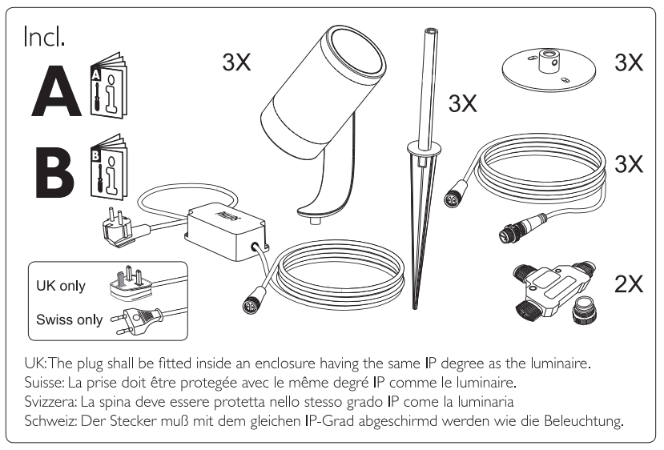

Figura 1: use sempre uma legenda e mencione o número

da figura no corpo do texto. Cuidado para que detalhes

da imagem não fiquem ilegíveis, como na imagem.

# 3. Guia de Montagem

Na guia de montagem vamos dividir 3 etapas: a etapa número 1 será para componentes relacionados ao PCI, a etapa número 2 será para outros componentes com ponte H e o regulador de tensão e a etapa 3 montagem final dos hardwares.

1. Primeira etapa: pegue a placa de circuito impresso (PCI) de 12cm x 18cm. E coloque um conector para que possa conectar o Raspberry Pi Pico W. Veja o exemplo da imagem abaixo:

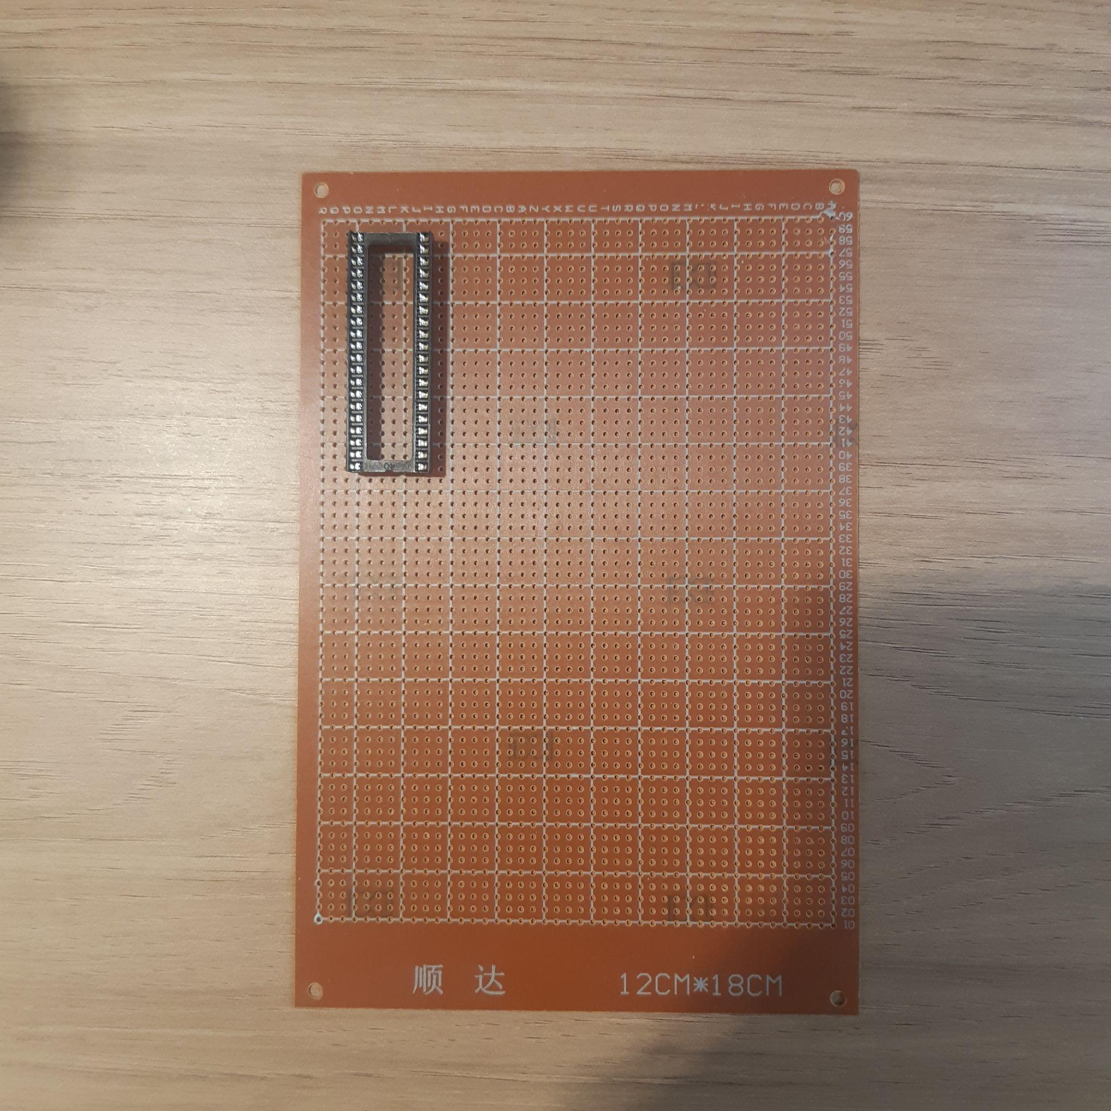

Imagem 3.1: placa de circuito impresso (PCI) com conector.

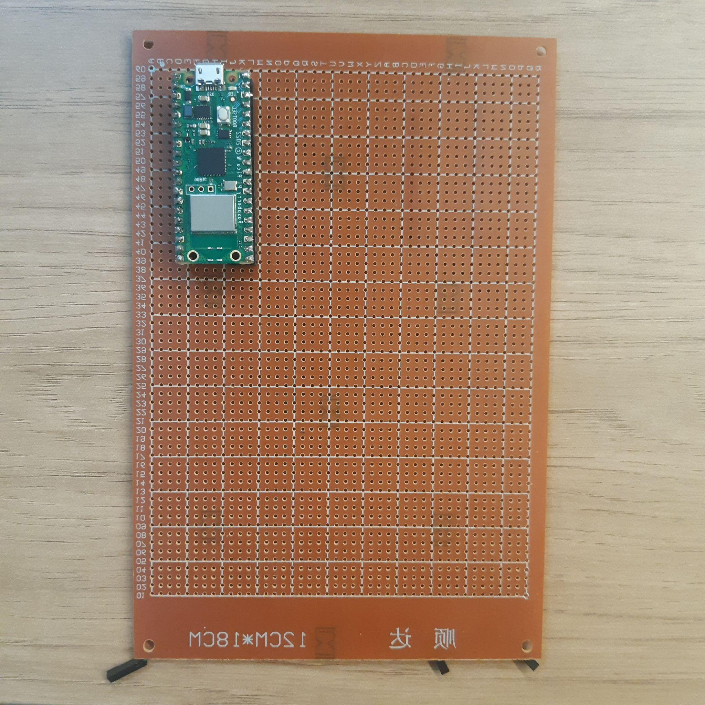

Imagem 3.1 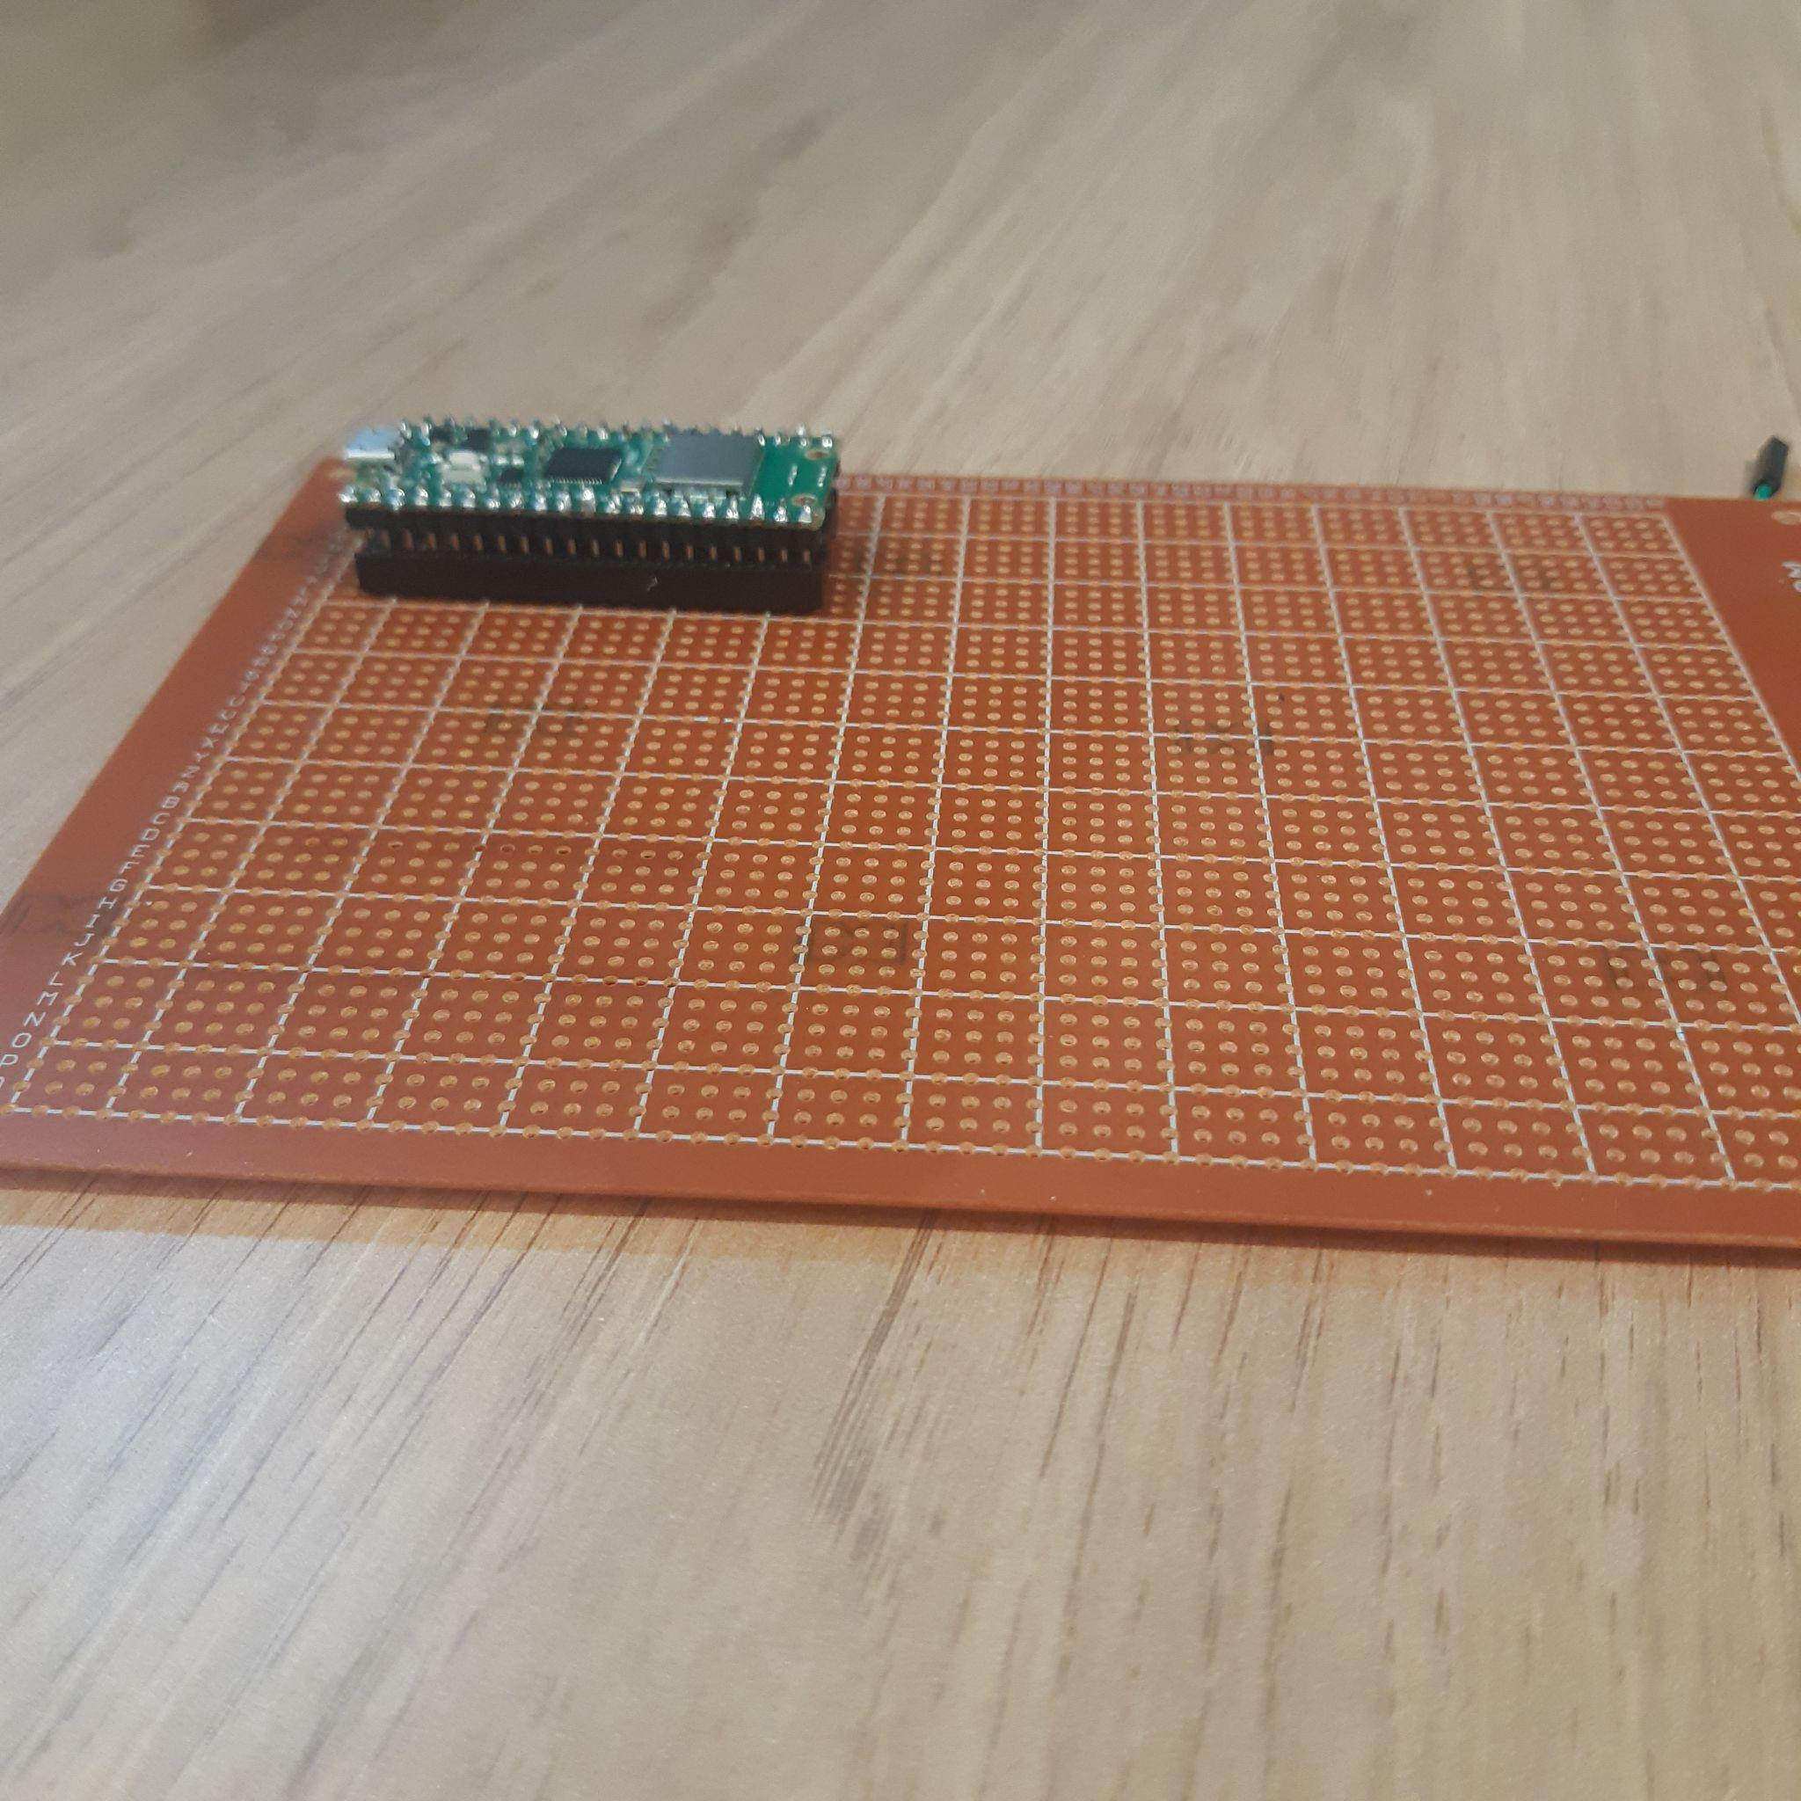

Imagem 3.2: PCI com o Raspberry Pi Pico W

# 

1. Em segundo passo, após encaixar o PCI na placa, solde o conector na placa com um jumpers: um na entrada; outro para o GND; e outros para os GPIOs.

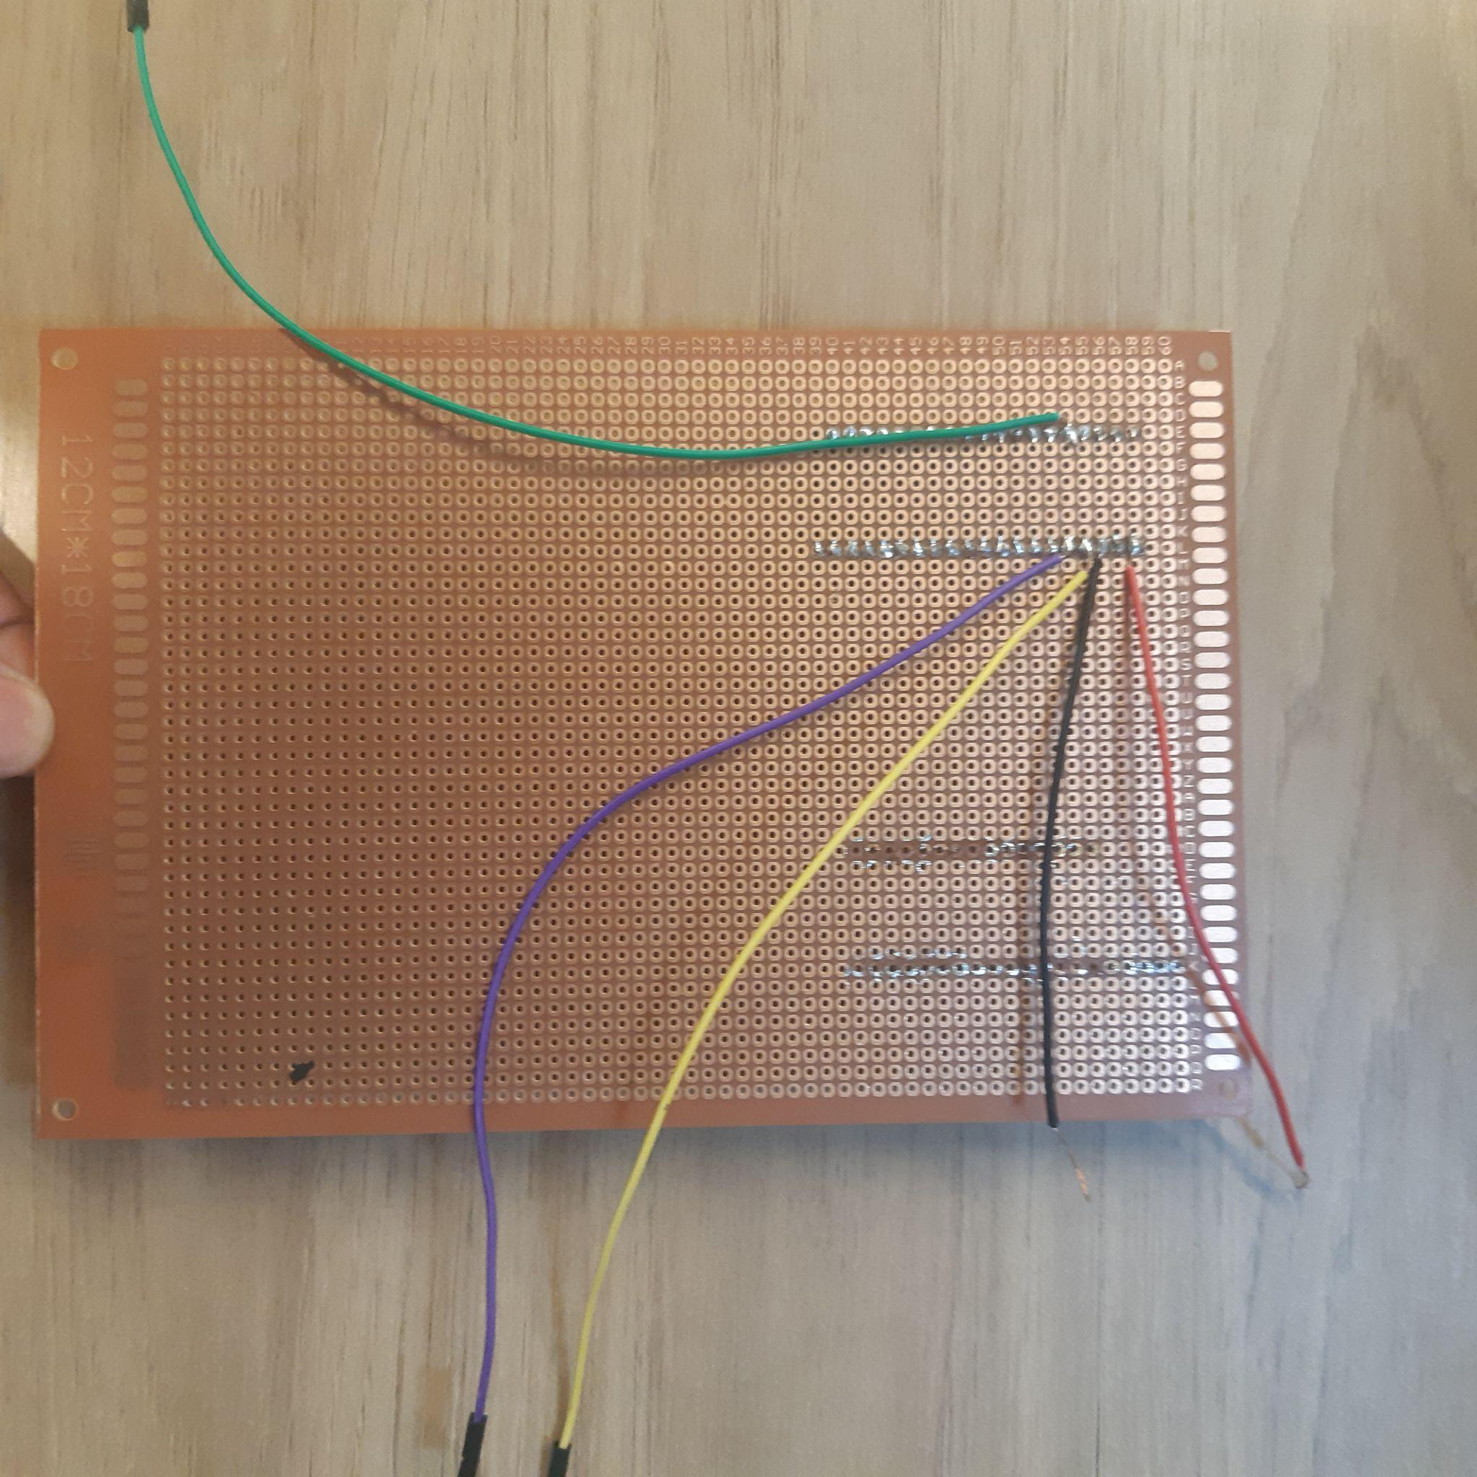

Imagem 3.3: soldagem dos jumpers com o conector

.

1. Agora, vamos para a etapa número 2: primeiro, pegue a ponte H conecte um jumper no pino de entrada 5V. Em seguida, coloque um jumper no VCC, um no GND e outro no VLOGIC. E por fim, um fio na porta do OUT 1 na parte do MOTOR A. Veja o exemplo na imagem 3.4 e imagem 3.5:

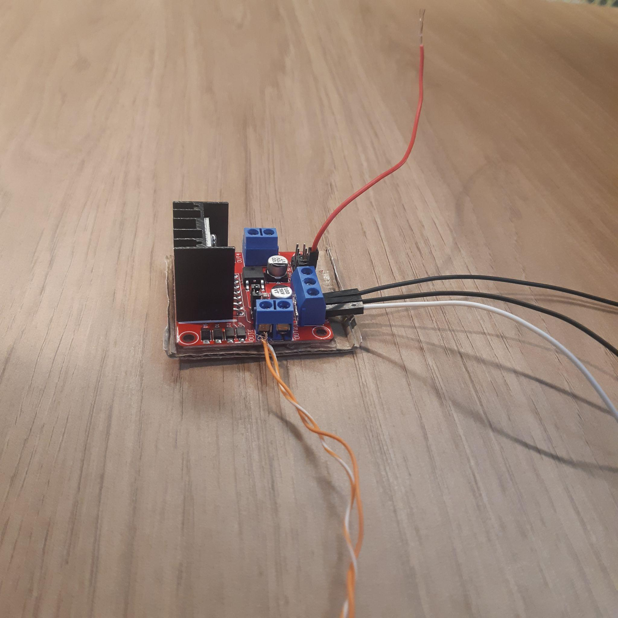

Imagem 3.4

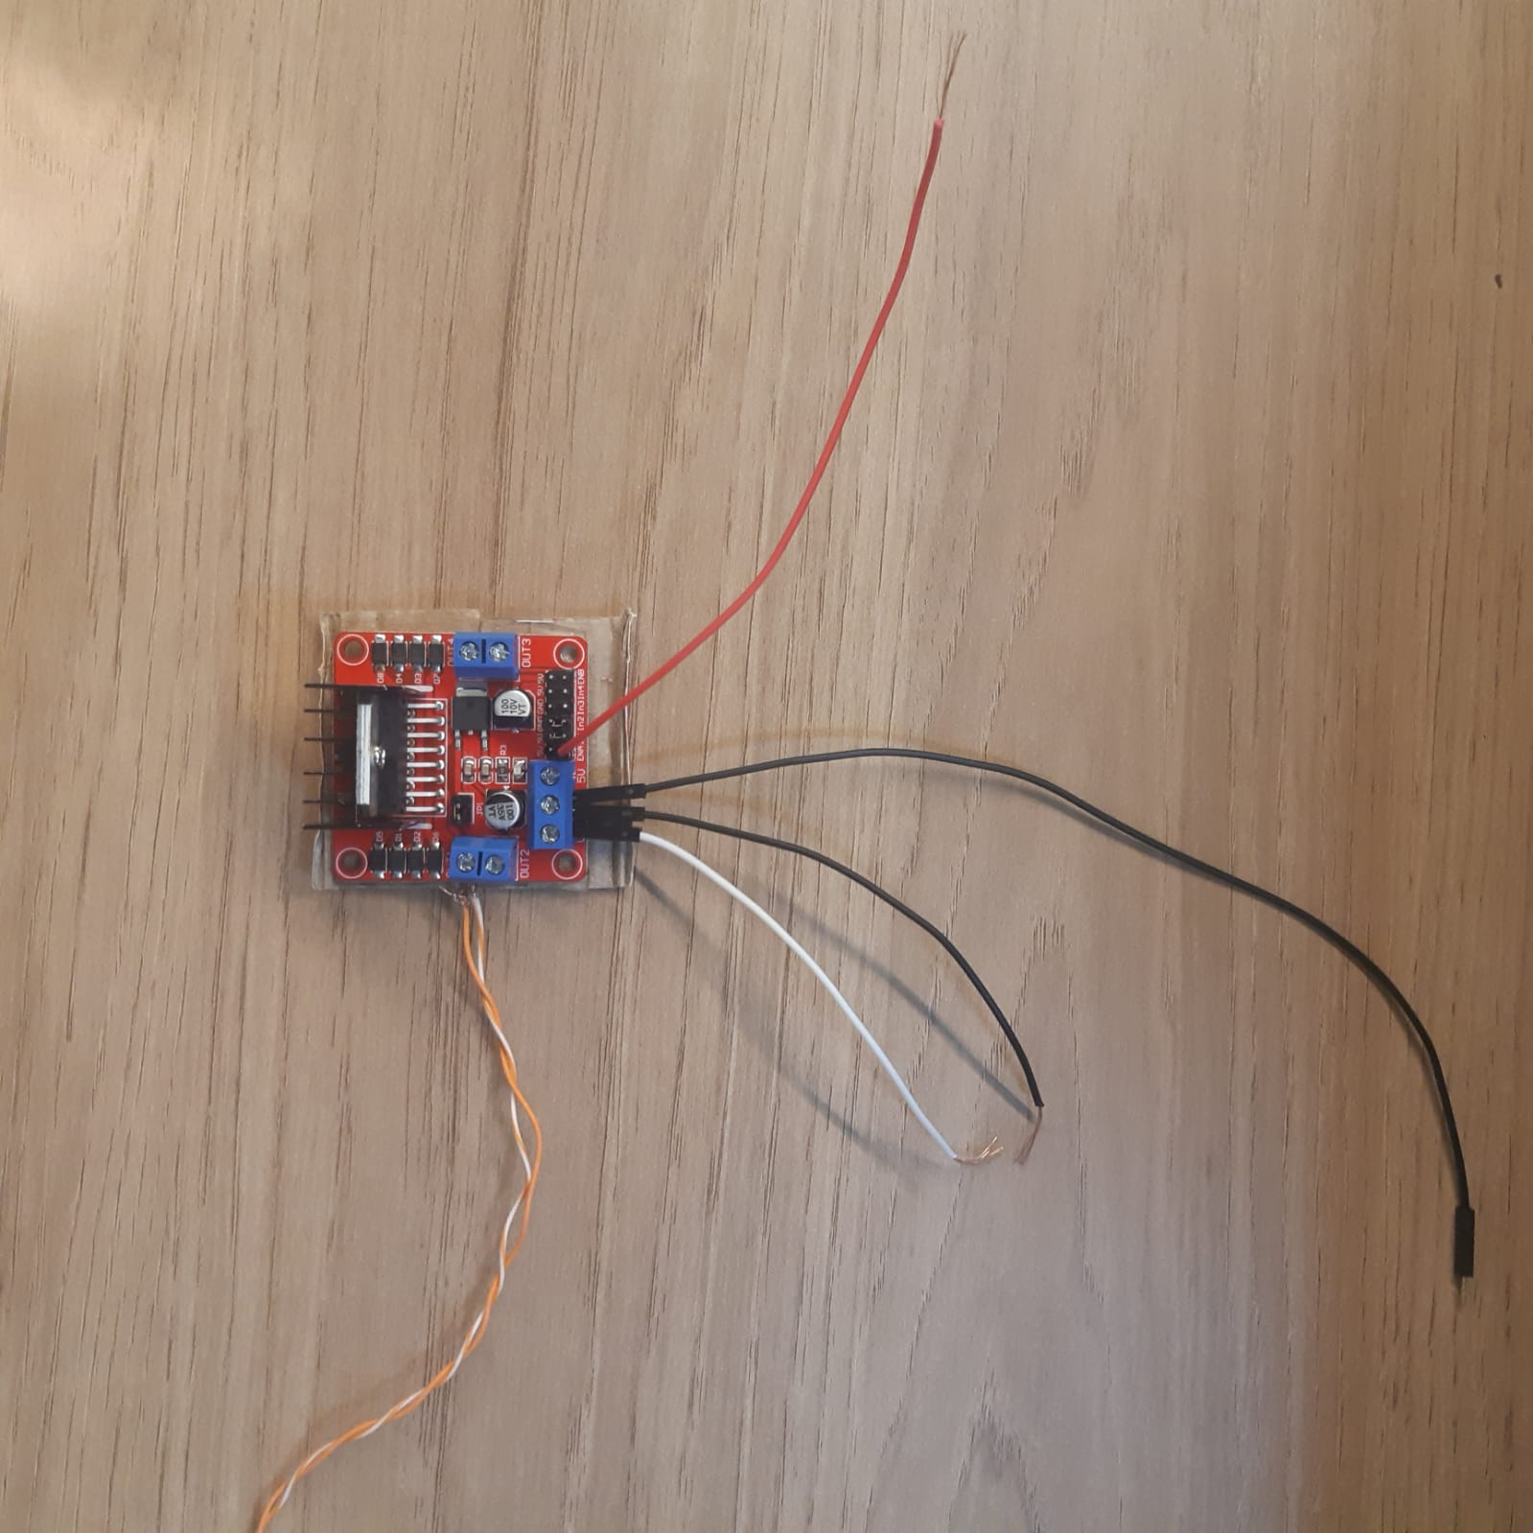

Imagem 3.5

1. Para o regulador de tensão, é simples: ligue a alimentação no borne de entrada, conectando a tensão positiva (2v - 24v DC) no IN+ e GND no IN-. Para visualizar a tensão de saída, conecte um multímetro no borne de saída (OUT+ e OUT-), na posição de medida de tensão contínua.

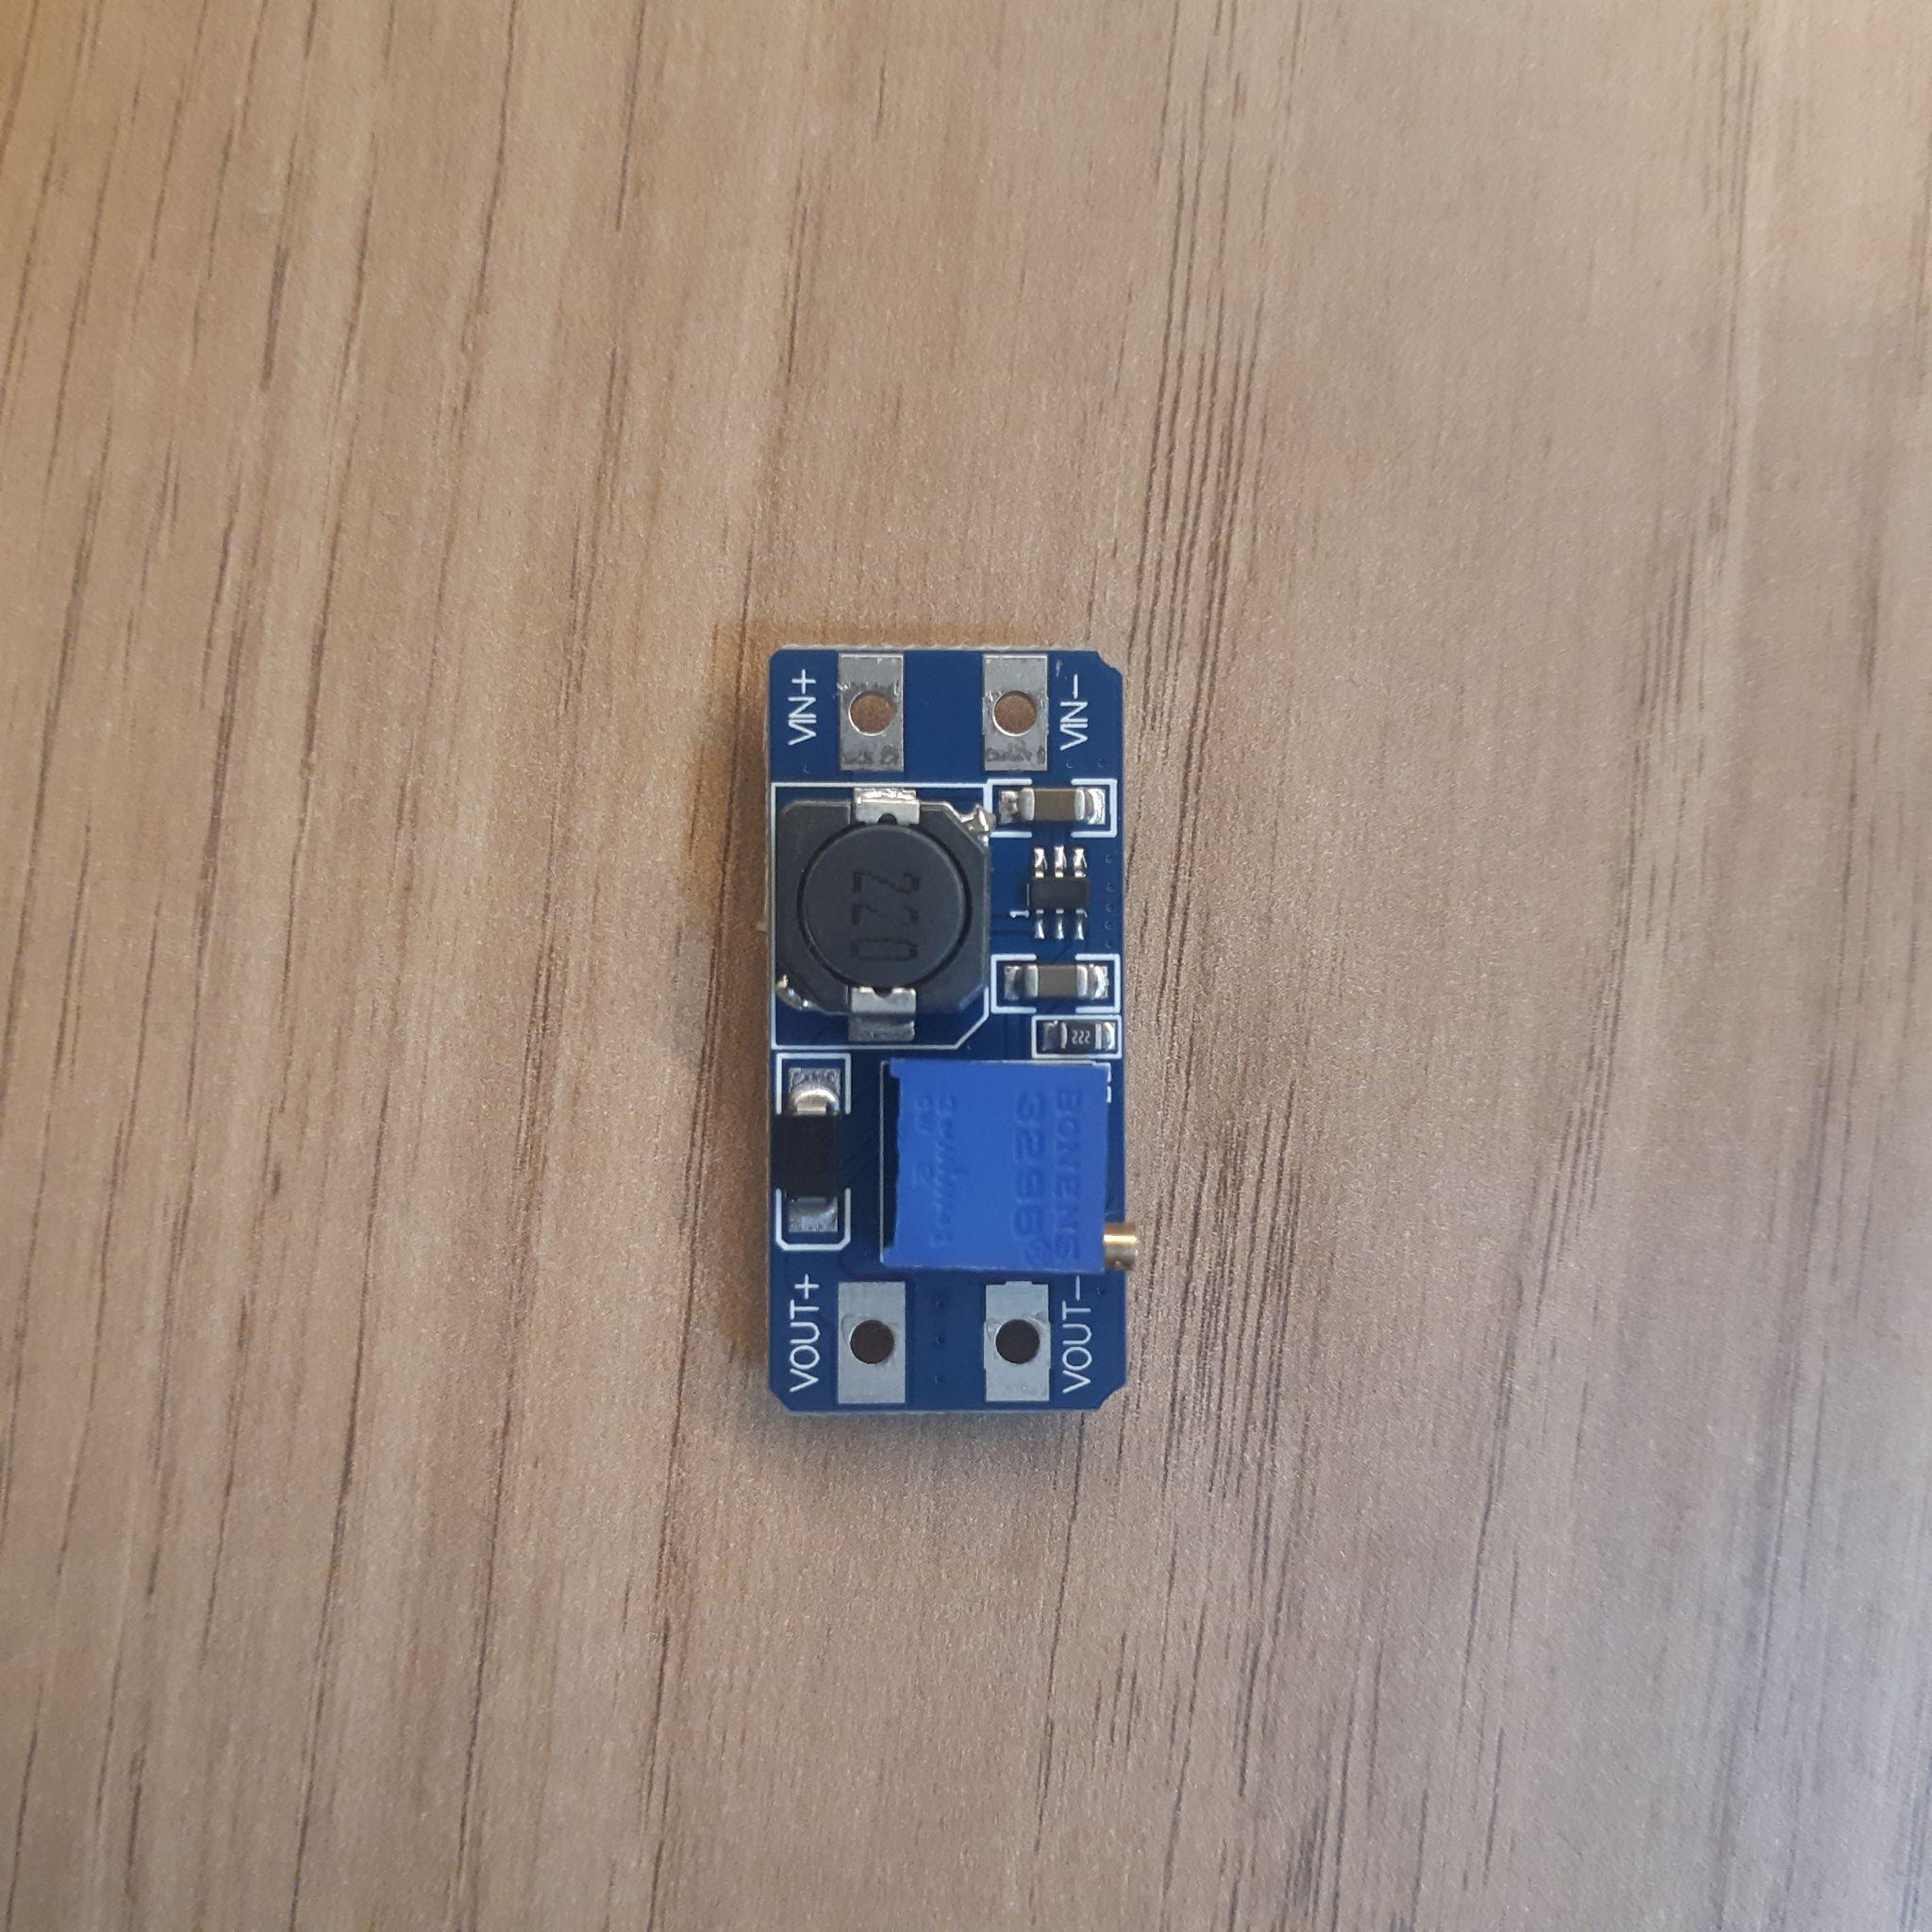

Imagem 3.6: regulador de tensão step up.

1. Para o conversor amplificador HX711 deverá ter 4 fios soldados nas portas E+, E-, A+ e A- . Nas pontas dos fios devem estar soldados entre eles para facilitar a conexão. Essa fiação conectará com a célula de carga, que detalharemos adiante no item 4. Guia de Instalação.

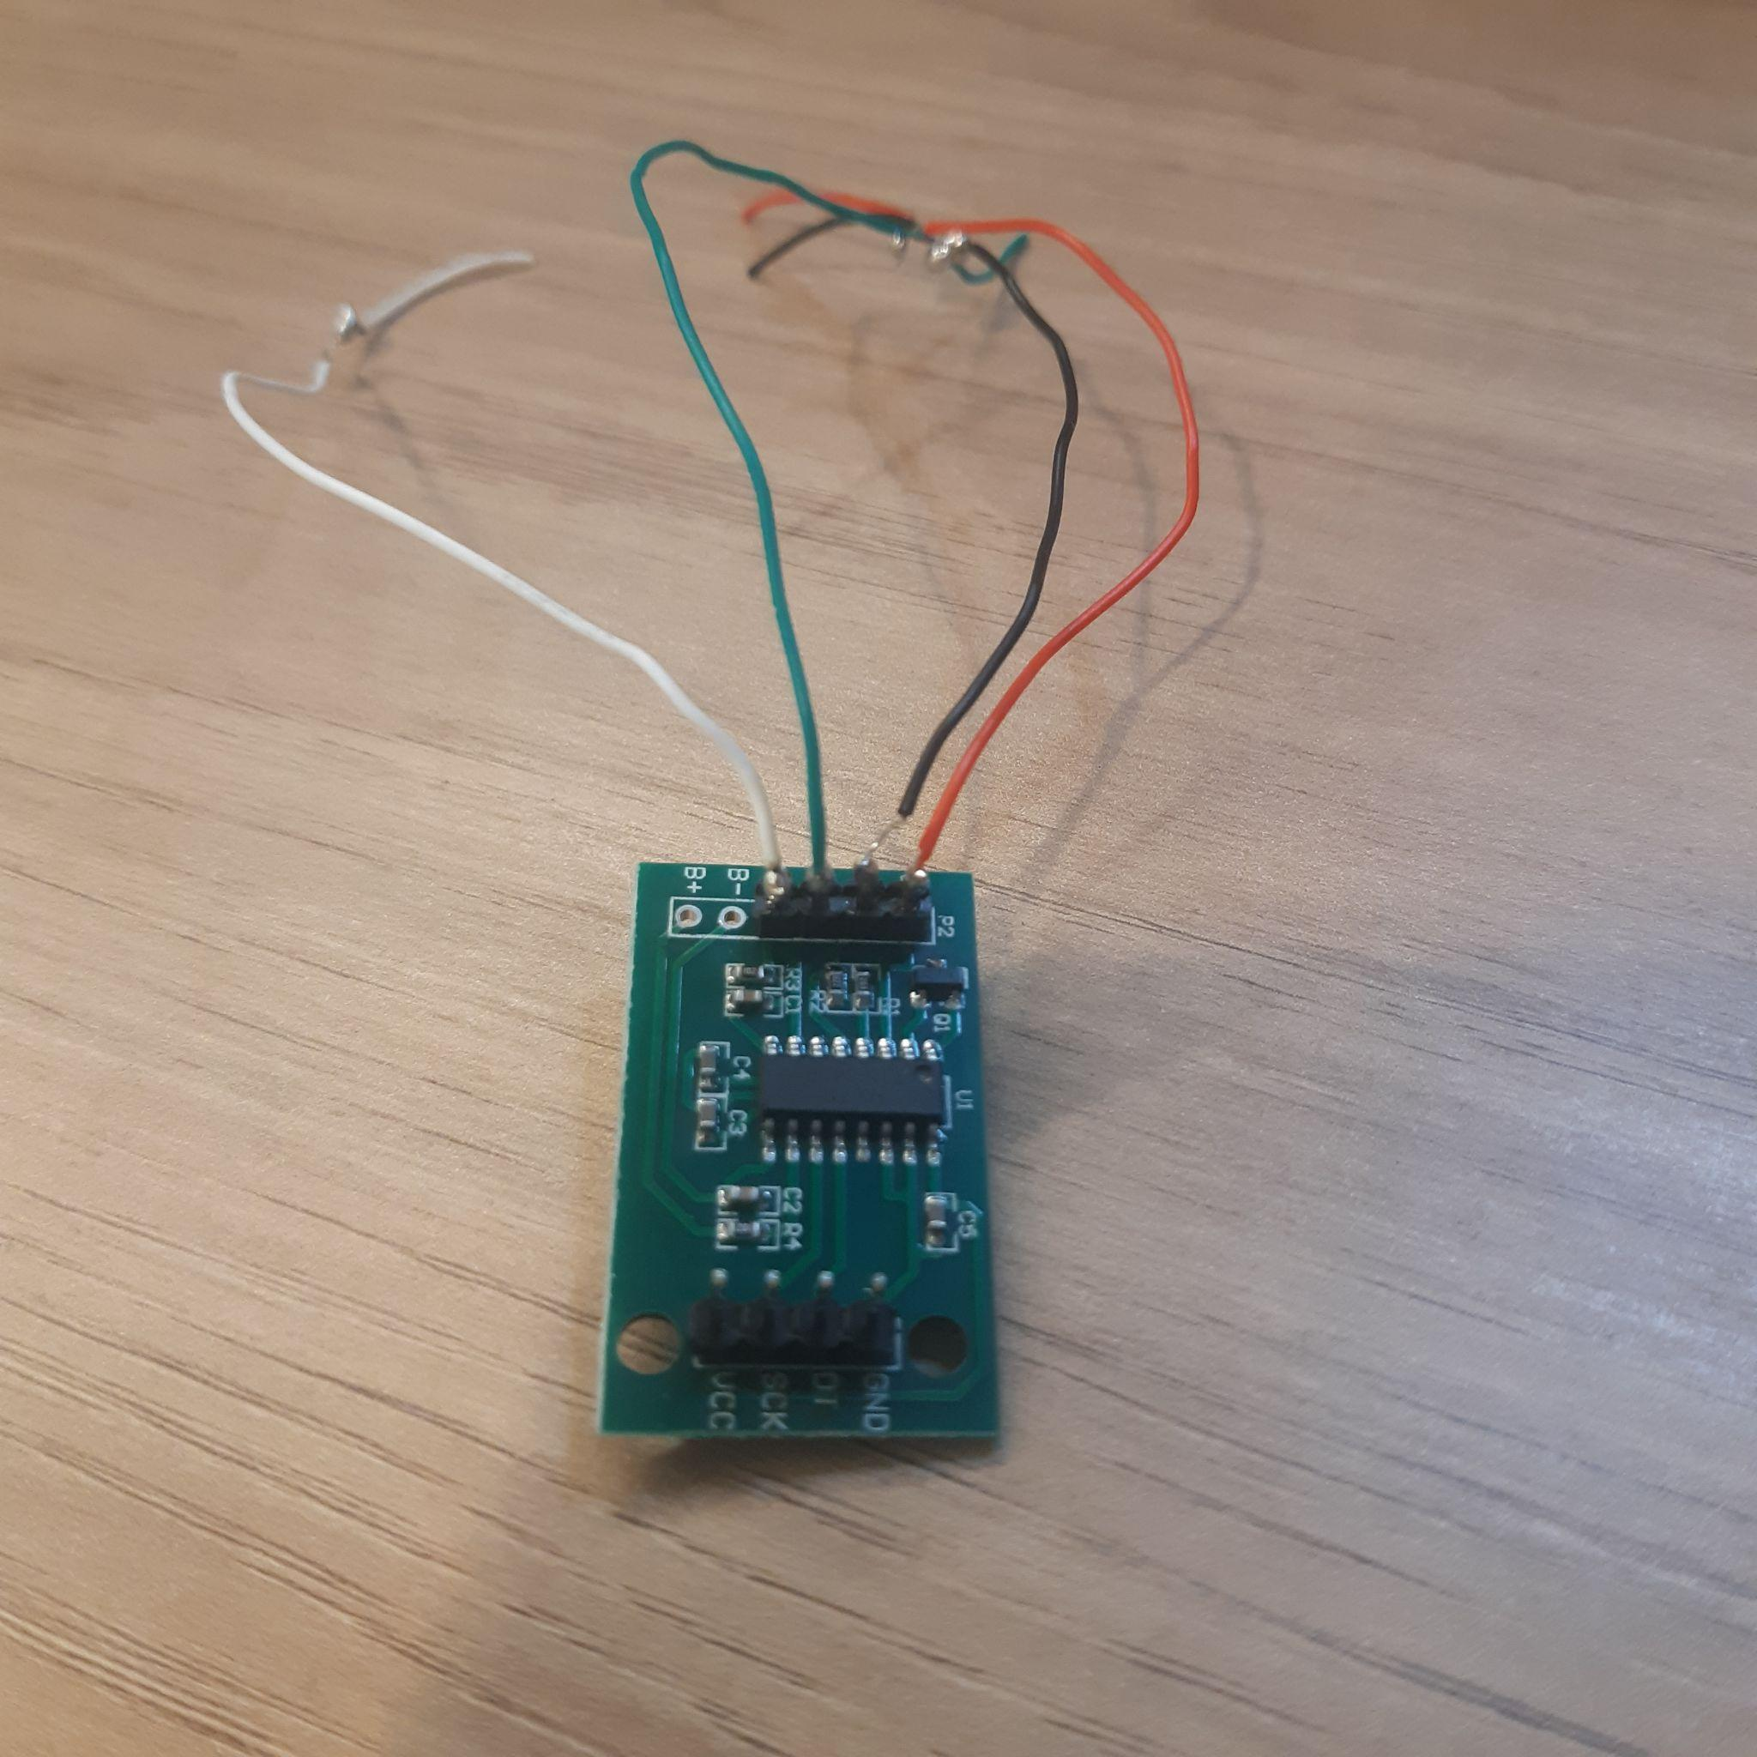

Imagem 3.7: conversor amplificador.

1. Agora, conecte os eletroímãs solenóides com o “*conector”* de canetas do braço robótico.

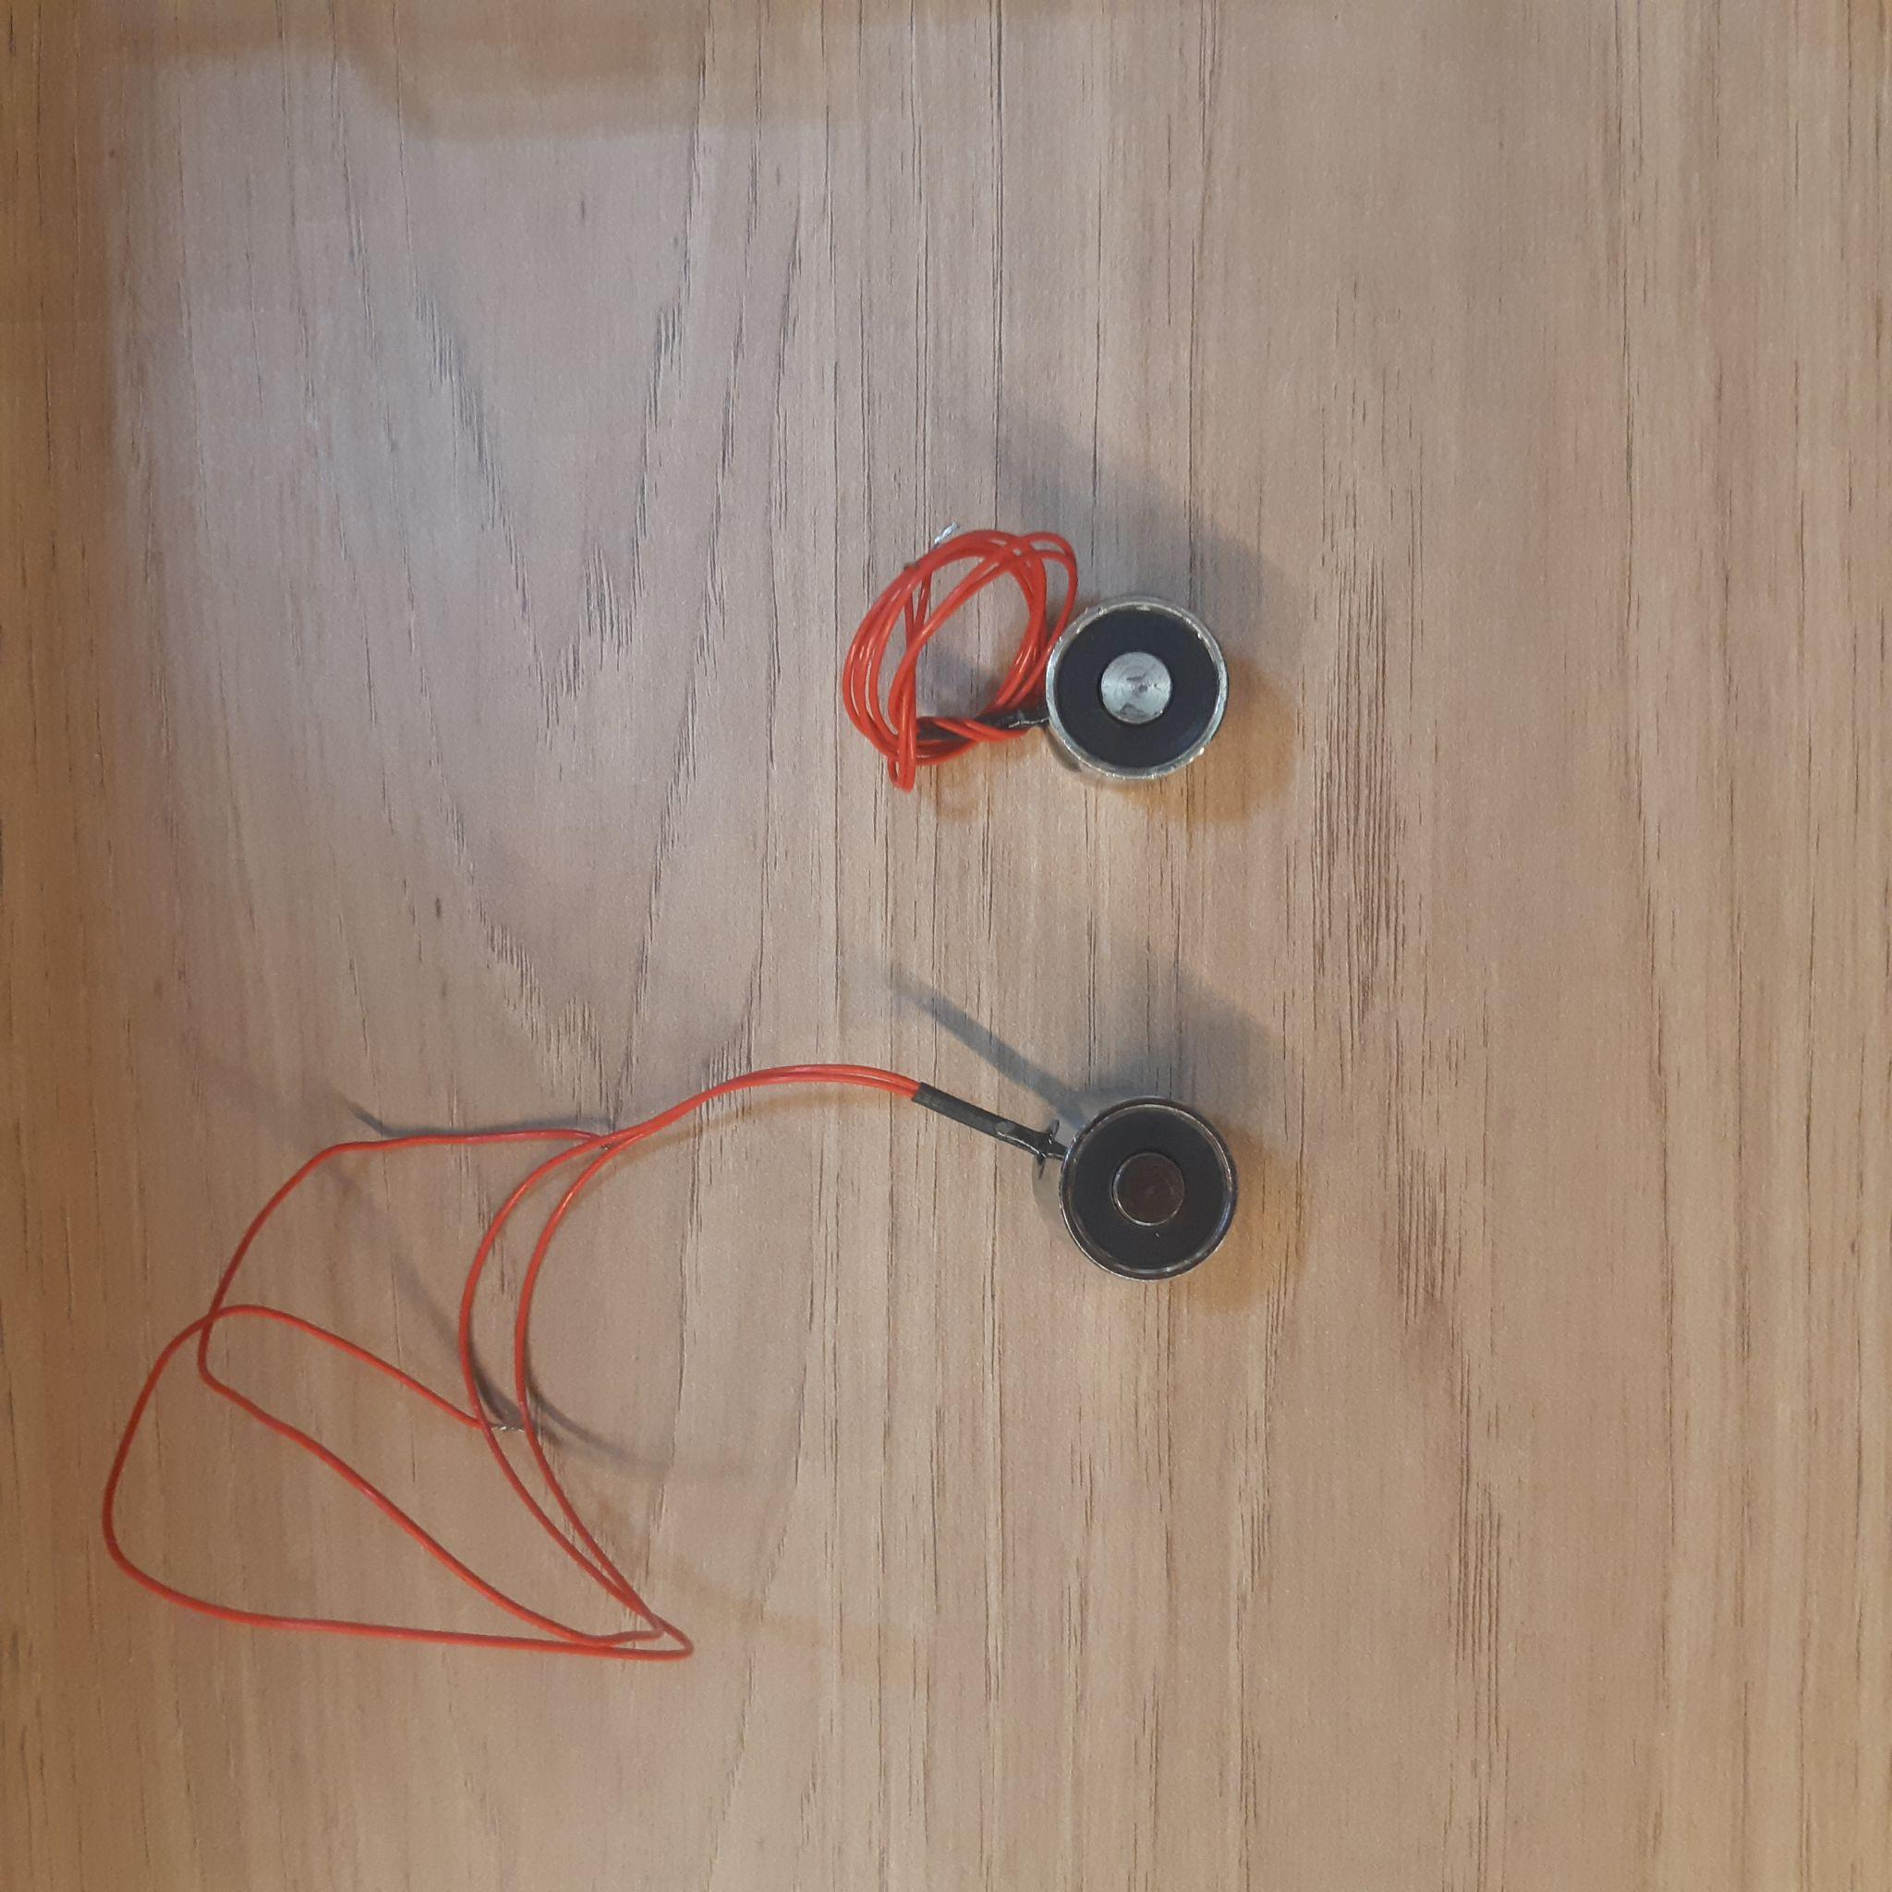

Imagem 3.8: eletroímãs desconectados.

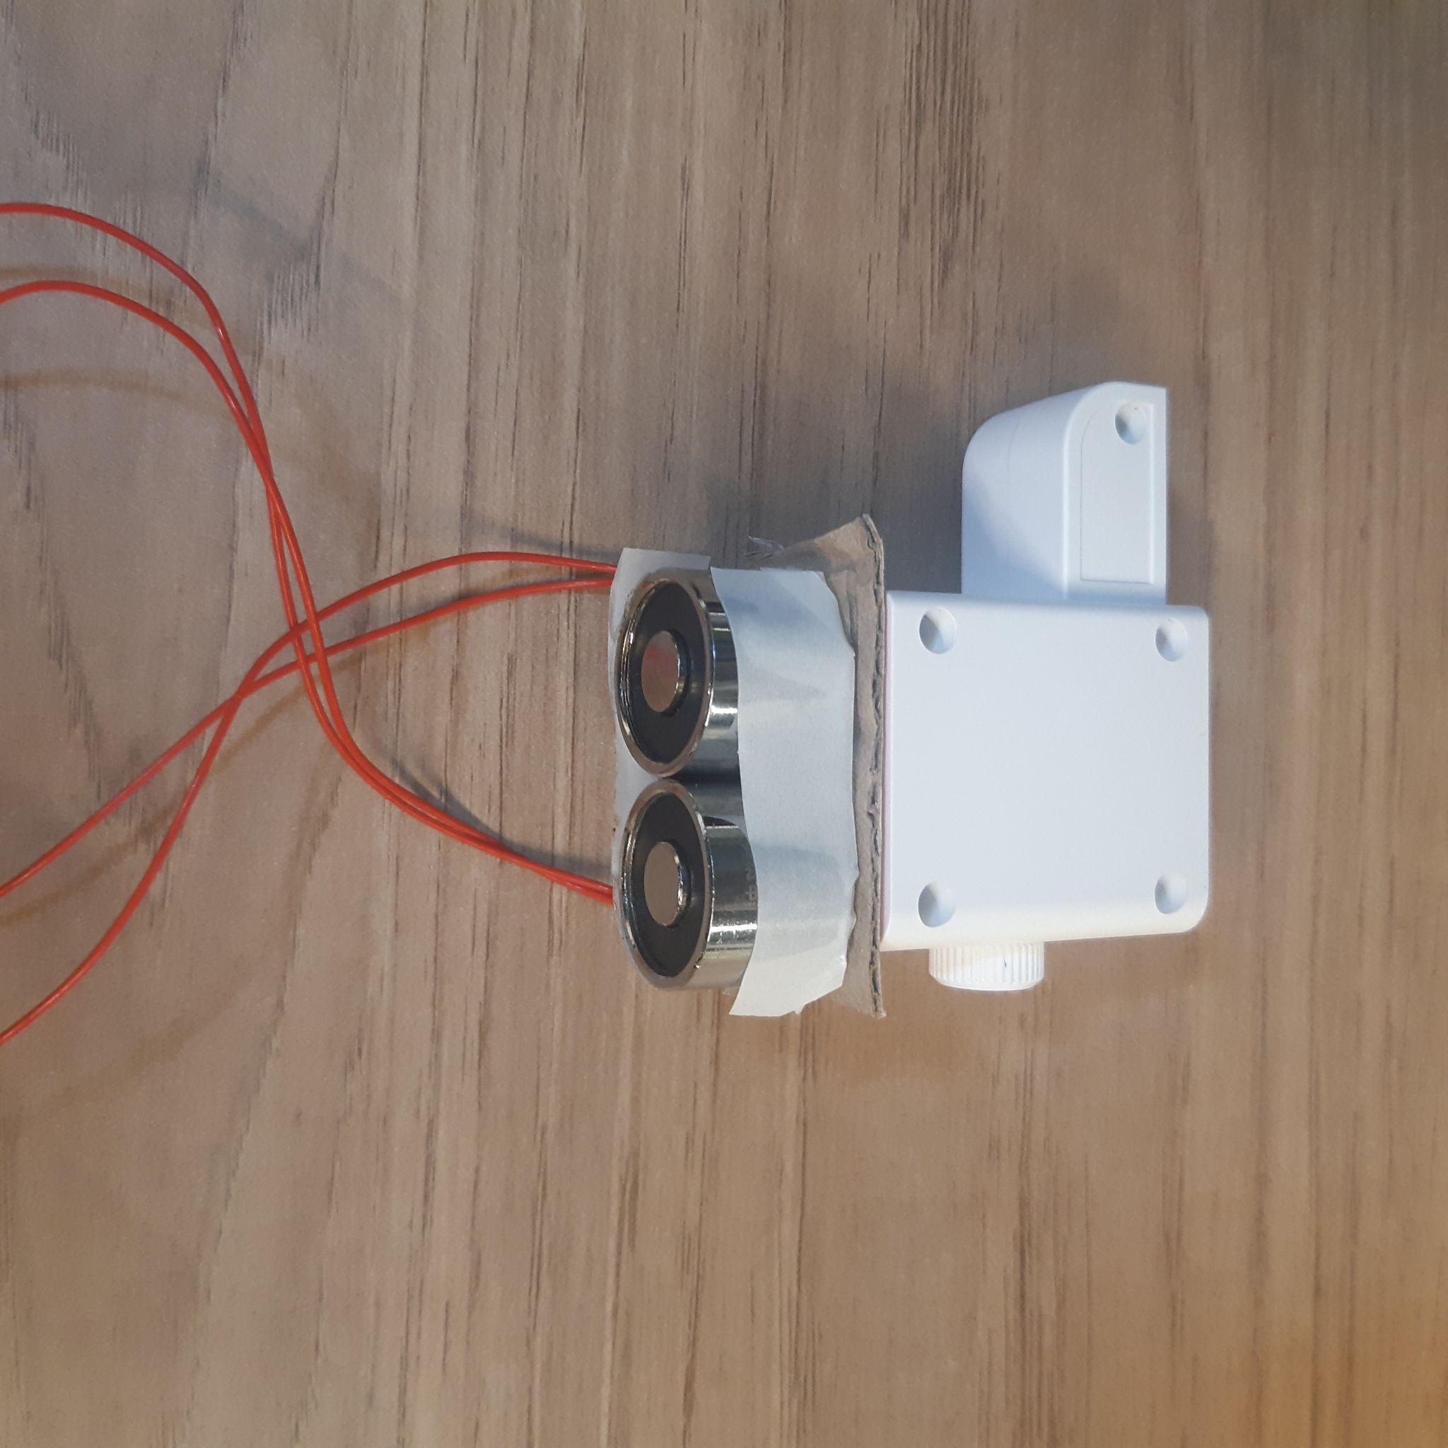

Imagem 3.9: eletroímãs conectados com o suporte de canetas do braço robótico.

1. Conecte soldando a ponte H com os eletroímãs. Lembrando que a fiação que sai de um eletroimã deve estar conectado com VCC e GND juntos e outro eletroímã deve estar conectado com o fio do motor A: OUT 1.

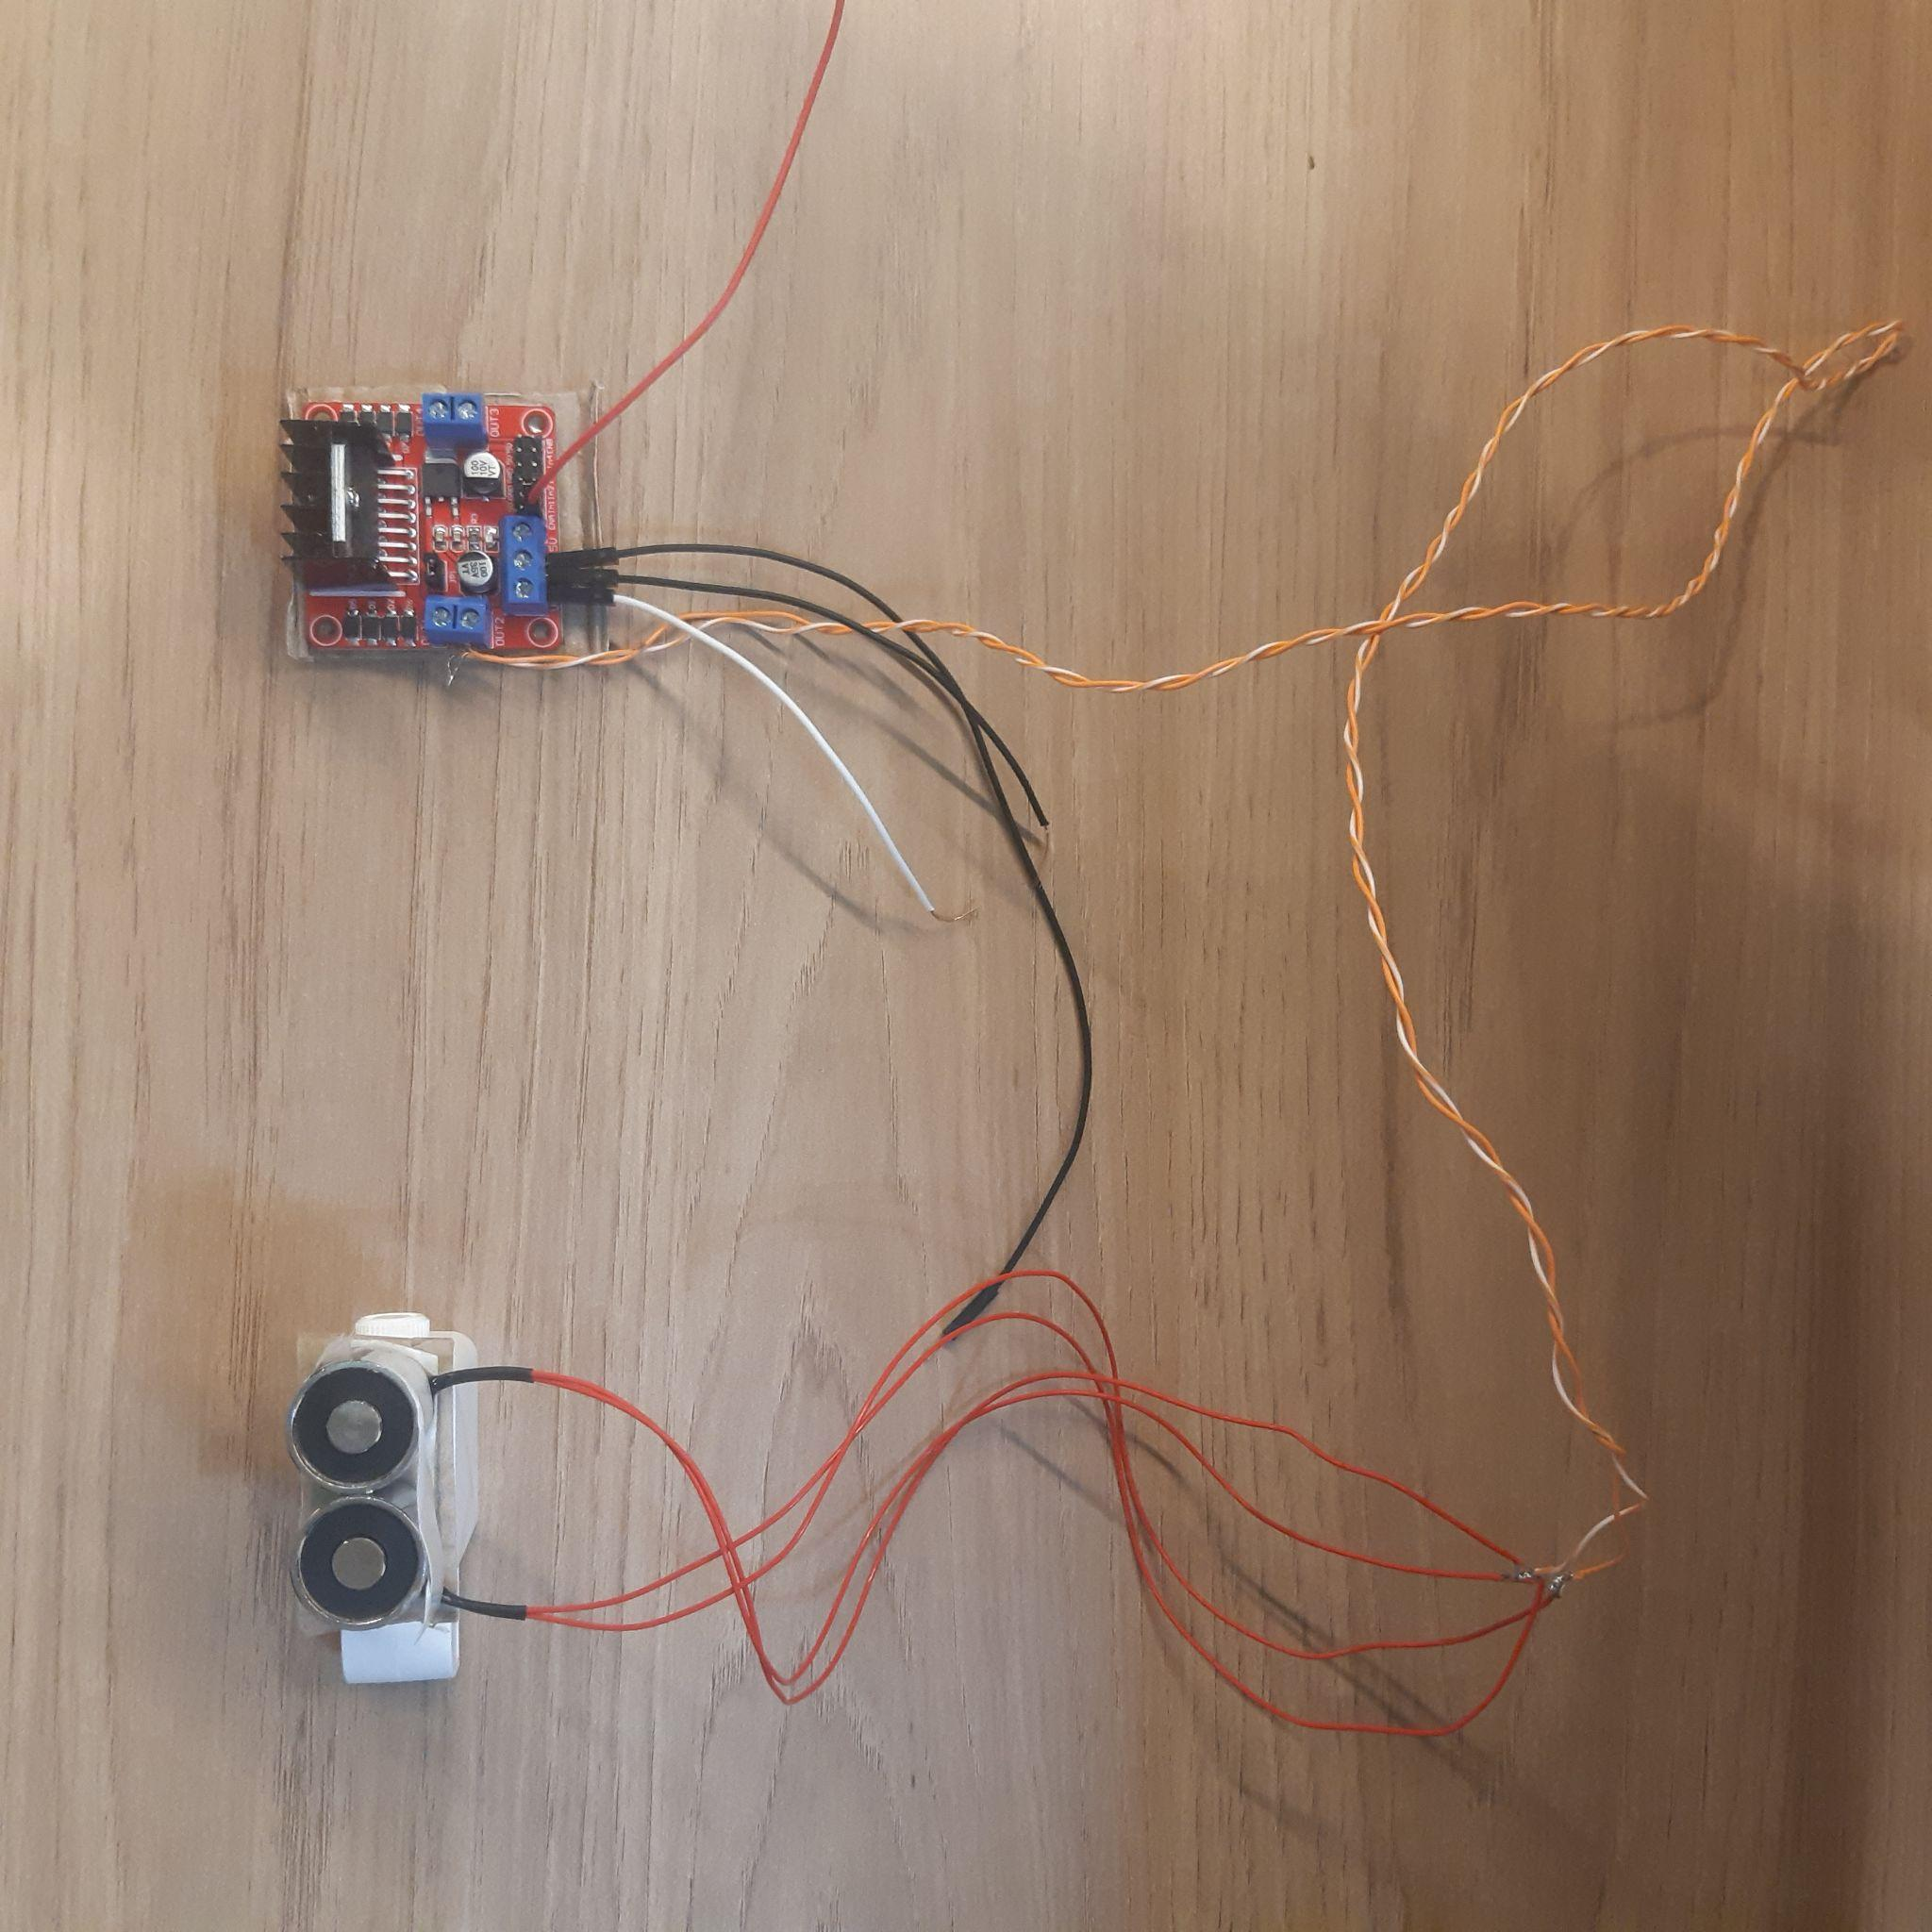

Imagem 3.10: conectando eletroímãs com a ponte H.

1. Etapa 3: Para termos uma melhor experiência com a montagem, iremos usar um MDF para execução do programa.

*obs: o apoio com MDF não será permanente, será usado uma outro componente de apoio, a qual não comprometa com o hardware.*

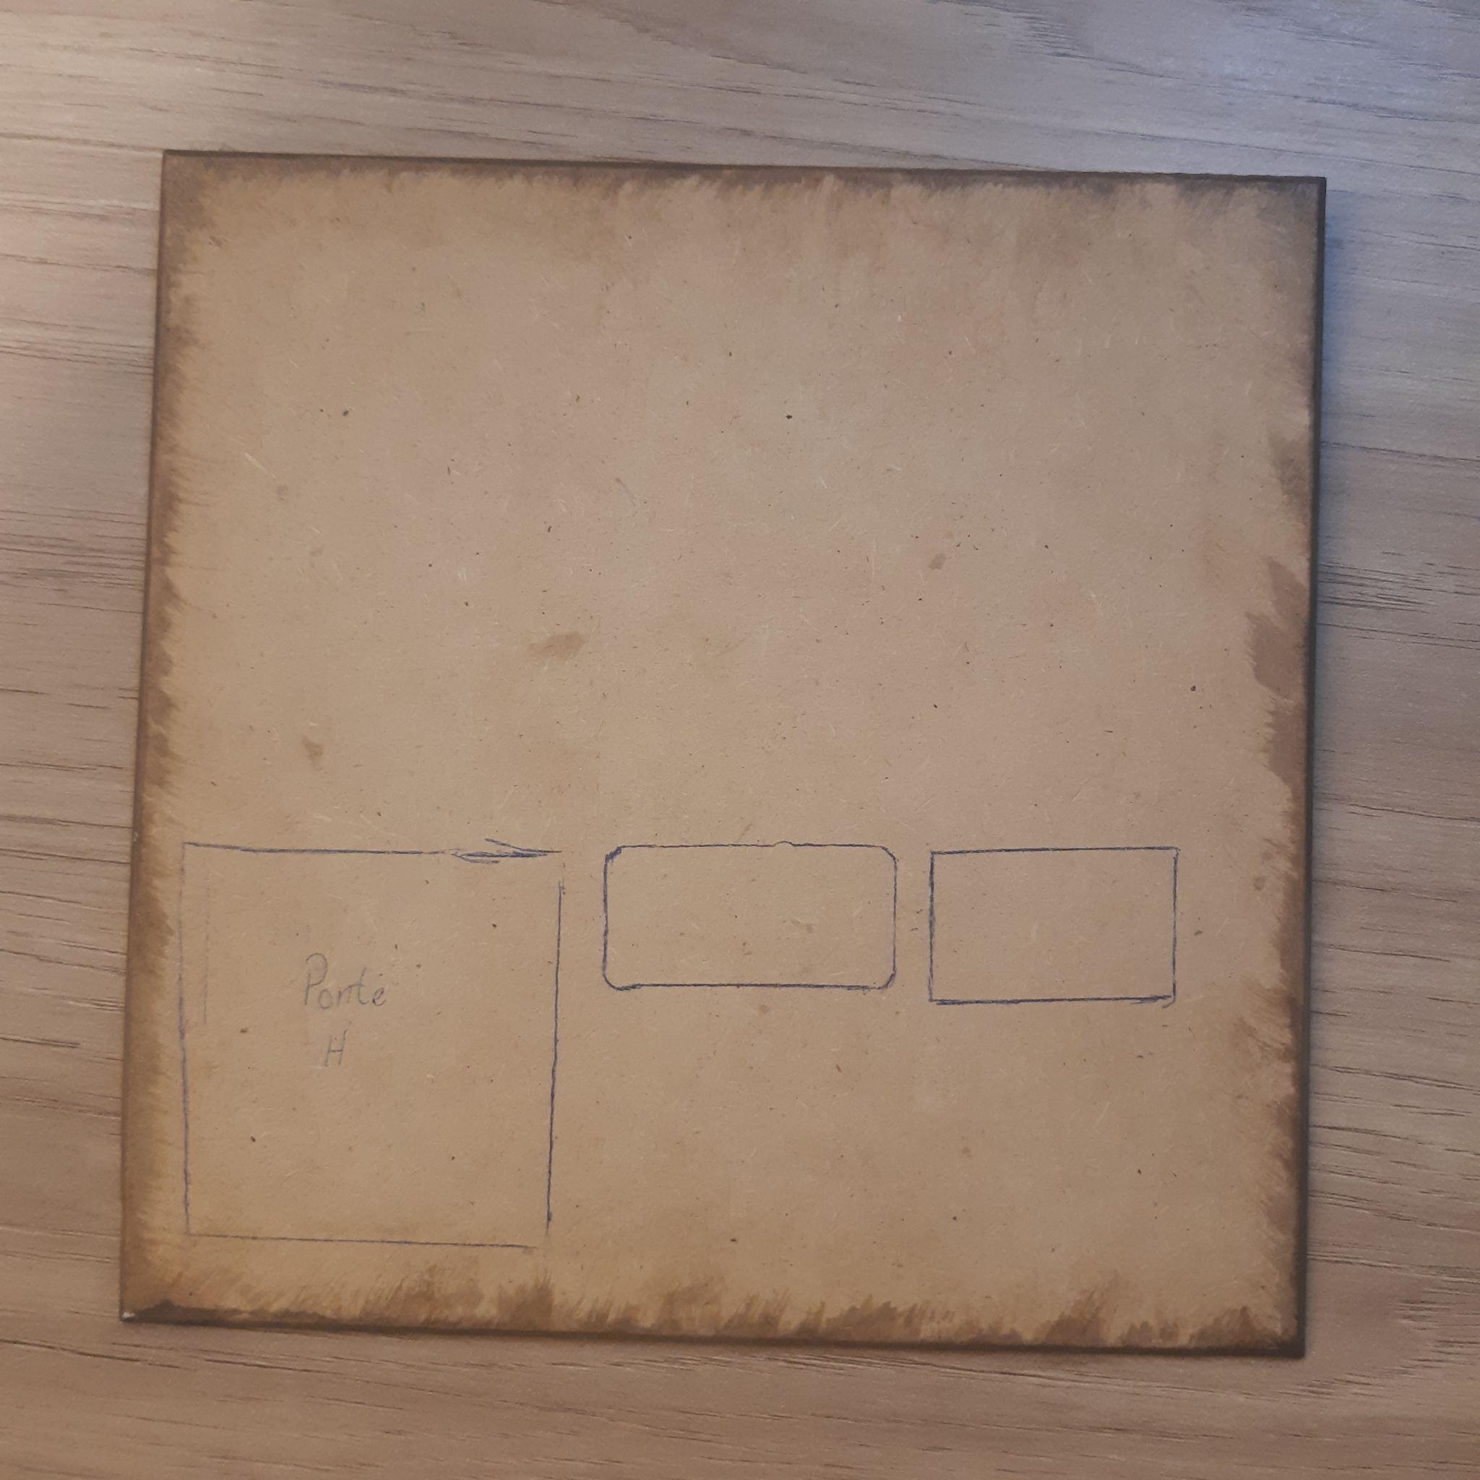

Imagem 3.11: MDF sendo medido para que possa ser colado e parafusados os componentes que outrora montamos.

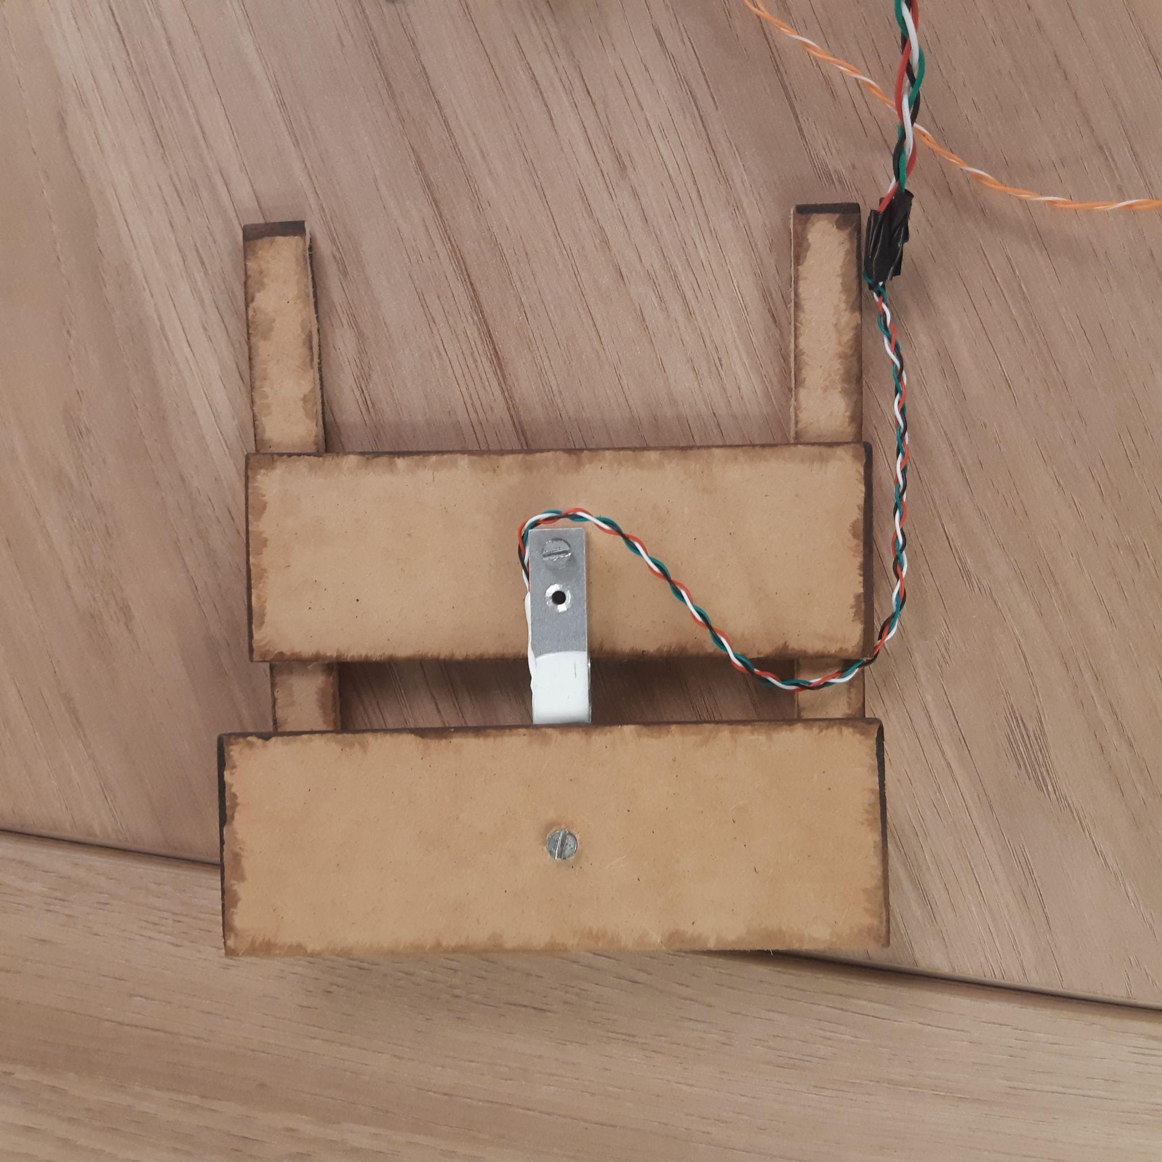

Imagem 3.12: célula de peso no MDF.

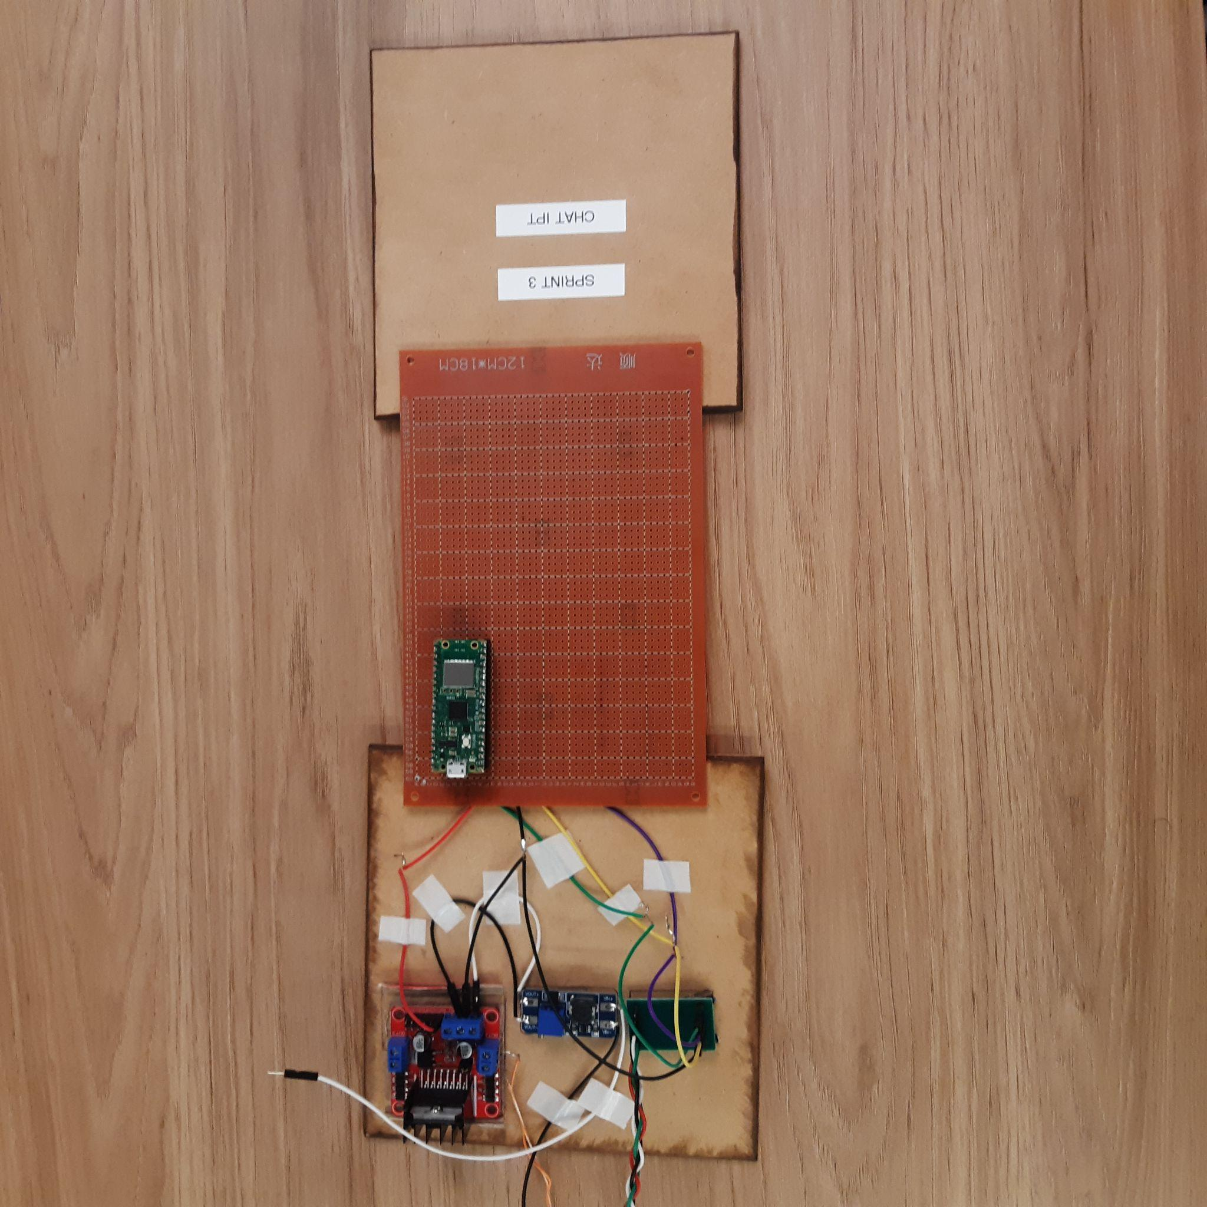

Imagem 3.13: conectando o microprocessador com a ponte H, conversor amplificador e regulador de tensão.

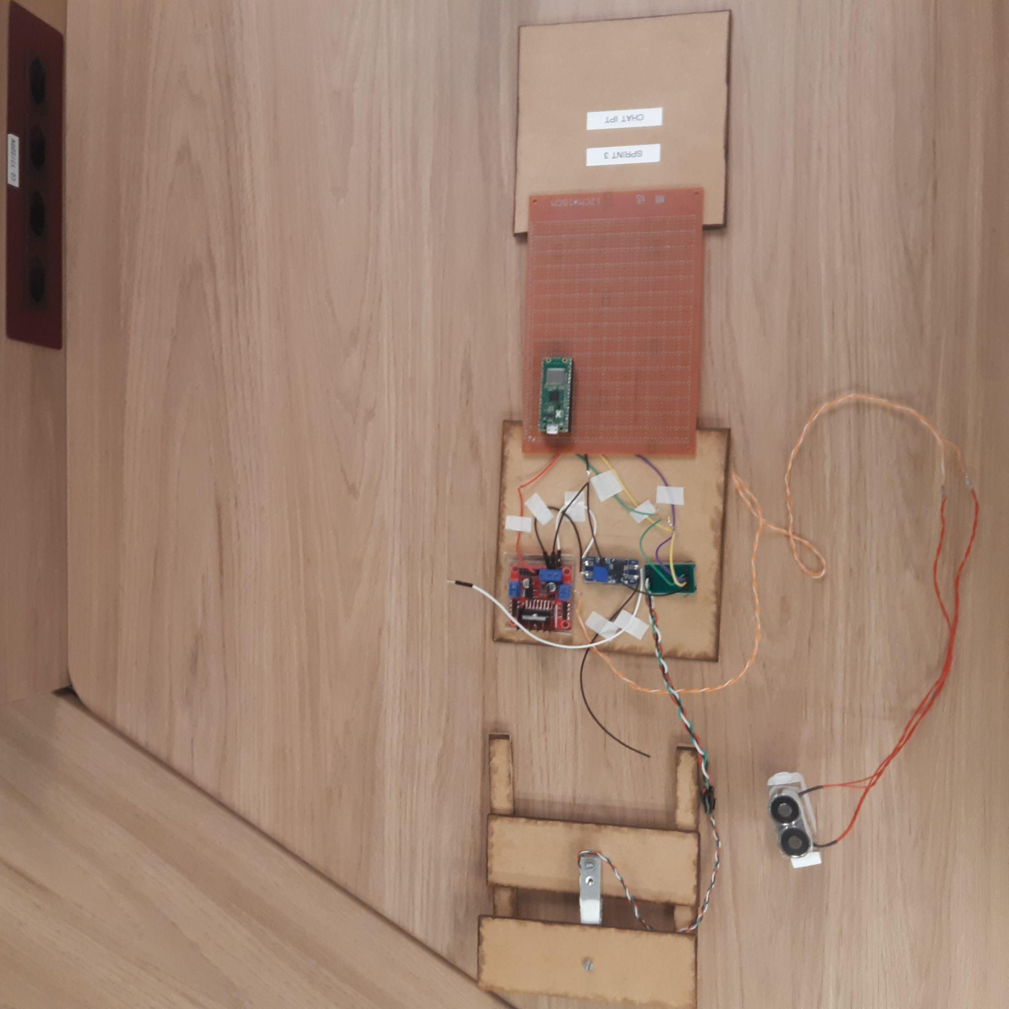

Imagem 3.14: montagem completa do hardware..

# 4. Guia de Instalação

### (sprint 4)

Descreva passo-a-passo como instalar os dispositivos IoT no espaço físico adequado, conectando-os à rede, de acordo com o que foi levantado com seu parceiro de negócios.

Não deixe de especificar propriedades, limites e alcances dos dispositivos em relação ao espaço destinado.

Especifique também como instalar softwares nos dispositivos.

Utilize fotografias, prints de tela e/ou desenhos técnicos para ilustrar o processo de instalação.

# 5. Guia de Configuração

### (sprint 4)

Descreva passo-a-passo como configurar os dispositivos IoT utilizando os equipamentos devidos (ex. smartphone/computador acessando o servidor embarcado ou a página na nuvem).

Utilize fotografias, prints de tela e/ou desenhos técnicos para ilustrar o processo de configuração.

# 6. Guia de Operação

### (sprint 5)

Descreva os fluxos de operação entre interface e dispositivos IoT. Indique o funcionamento das telas, como fazer leituras dos dados dos sensores, como disparar ações através dos atuadores, como reconhecer estados do sistema.

Indique também informações relacionadas à imprecisão das eventuais localizações, e como o usuário deve contornar tais situações.

Utilize fotografias, prints de tela e/ou desenhos técnicos para ilustrar os processos de operação.

# 7. Troubleshooting

### (sprint 5)

Liste as situações de falha mais comuns da sua solução (tais como falta de conectividade, falta de bateria, componente inoperante etc.) e indique ações para solução desses problemas.

| **#** | **Problema** | **Possível solução** |
| --- | --- | --- |
| 1 |  |  |
| 2 |  |  |
| 3 |  |  |
| 4 |  |  |
| 5 |  |  |

# 8. Créditos

### (sprint 5)

Seção livre para você atribuir créditos à sua equipe e respectivas responsabilidades